Національний університет «Полтавська політехніка імені Юрія Кондратюка» (повне найменування вищого навчального закладу)

Навчально–науковий інститут інформаційних технологій та робототехніки
(повна назва факультету)

Кафедра комп’ютерних та інформаційних технологій і систем
(повна назва кафедри)

Пояснювальна записка
до дипломного проекту (роботи)
магістра
(рівень вищої освіти)
на тему
«Реалізація керування краном за допомогою

мікроконтролера»

Виконав: студент 2 курсу, групи 601-ТК спеціальності
123 |  |  | Комп’ютерна інженерія
 |  |  | (шифр і назва спеціальності)
 |  |  | Останін Д.Р.
 |  |  | (прізвище та ініціали)
Керівник |  |  | Руденко О.А.
 |  |  | (прізвище та ініціали)
Рецензент
 |  |  | (прізвище та ініціали)

Полтава – 2025

МІНІСТЕРСТВО ОСВІТИ І НАУКИ УКРАЇНИ
НАЦІОНАЛЬНИЙ УНІВЕРСИТЕТ «ПОЛТАВСЬКА ПОЛІТЕХНІКА
ІМЕНІ ЮРІЯ КОНДРАТЮКА»
Навчально–науковий інститут інформаційних технологій та РОБОТОТЕХНІКИ
КАФЕДРА КОМП’ЮТЕРНИХ ТА ІНФОРМАЦІЙНИХ ТЕХНОЛОГІЙ І СИСТЕМ

КВАЛІФІКАЦІЙНА РОБОТА МАГІСТРА
спеціальність 123 «Комп’ютерна інженерія»
на тему:
«Реалізація керування краном за допомогою мікроконтролера»

Студента групи 601-ТК Останіна Дениса Руслановича

Керівник роботи
кандидат технічних наук,
доцент Руденко О.А.

Консультант
аспірант Руденко В.В.

Завідувач кафедри
кандидат фізико-математичних наук,
доцент Двірна О.А.

Полтава – 2025
РЕФЕРАТ

Кваліфікаційна робота магістра: 70 с., 12 малюнків, 2 додатка, 18 джерел.
Об’єкт дослідження: Мікроконтролерні пристрої на платформах Arduino та ESP-32.
Мета роботи: Розробити дистанційну систему керування навчальним краном з використанням мікроконтролерів на базі Arduino та ESP-32.
Методи: Фізичне створення системи із готових компонентів і модулів Arduino та ESP32, написання програмного коду прошивок для мікроконтролерів.
Ключові слова: Arduino, кран, ESP-32, C++, мікроконтролер,.

ANNOTATION

Qualification work of master’s degree: 70 p., 12 pictures, 2 applications, 18 sources.
Object of study: Microcontroller-Based Devices on the Arduino and ESP-32 Platforms.
The goal of the work: To develop a remote control system for a training crane using microcontrollers based on Arduino and ESP-32.
Methods: Physical implementation of the system using ready-made Arduino and ESP32 components and modules, and development of firmware software for the microcontrollers.
Keywords: Arduino, crane, ESP-32, C++, microcontroller.
ЗМІСТ

ПЕРЕЛІК УМОВНИХ ПОЗНАЧЕНЬ, СКОРОЧЕНЬ І ТЕРМІНІВ 6
ВСТУП 7
РОЗДІЛ 1 ОГЛЯД КРАНОВИХ УСТАНОВОК 8
1.1 Загальний огляд кранових установок 8
1.2 Класифікація за конструкцією 9
1.3 Класифікація за переміщенням 12
1.4 Класифікація за ступенем поворотної частини 13
1.5 Класифікація за способом спирання крана 13
РОЗДІЛ 2 ОГЛЯД ПЛАТФОРМИ ARDUINO 14
2.1 Загальний огляд технічної бази Arduino та мікроконтролерів ESP–32 14
2.2 ESP32–S3 N16R8 Type-C 19
2.3 LCD QC1602A, Keypad Shield 24
2.4 Безпровідні модулі MX–FS–03V & MX–05 (HCMODU0007) 29
2.5 Модуль реле 31
2.6 Джерело живлення 34
РОЗДІЛ 3 ОГЛЯД КОДОВОЇ БАЗИ 37
3.1 Платформа Arduino Framework 37
3.2 Бібліотека RadioHead 38
3.3 Бібліотека LiquidCrystal 40
3.4 Платформа PlatformIO 41
РОЗДІЛ 4 РОЗРОБКА СИСТЕМИ КЕРУВАННЯ 43
4.1 Опис нової системи керування 43
4.2 Вибір пінів на мікроконтролері передавача 46
4.3 Вибір пінів на мікроконтролері приймача 51
4.4 Монтаж компонентів 54
4.5 Принцип роботи прошивки передавача 55
4.6 Принцип роботи прошивки приймача 57
ВИСНОВКИ 59
СПИСОК ВИКОРИСТАНИХ ДЖЕРЕЛ 60
ДОДАТОК А ПРОГРАМНИЙ КОД ПРОШИВКИ ПУЛЬТА КЕРУВАННЯ 62
ДОДАТОК Б ПРОГРАМНИЙ КОД ПРОШИВКИ КЕРУВАННЯ РЕЛЕ 66

ПЕРЕЛІК УМОВНИХ ПОЗНАЧЕНЬ, СКОРОЧЕНЬ І ТЕРМІНІВ

Мікроконтролер – це інтегральна мікросхема, яка поєднує в одному корпусі центральний процесор (CPU), пам’ять та периферійні пристрої і призначена для керування роботою вбудованих електронних систем.
Arduino – це відкрита апаратно-програмна платформа для розробки електронних пристроїв і вбудованих систем, яка поєднує мікроконтролерні плати, середовище розробки та бібліотеки для швидкого створення прототипів.
ESP32 – це сімейство мікроконтролерів з вбудованими модулями Wi-Fi та Bluetooth, розроблені компанією Express if Systems, призначені для створення вбудованих і IoT-пристроїв.
ПК – персональний комп’ютер.
АЦП – аналогово-цифровий перетворювач.
ЦАП – цифро-аналоговий перетворювач.
SPI (англ. Serial Peripheral Interface) – послідовний синхронний повнодуплексний стандарт передачі даних.
ASK (Amplitude Shift Keying) – це метод цифрової модуляції, за якого інформація передається шляхом зміни амплітуди несучого сигналу.

ВСТУП

Навчальна установка, що досліджується, представляє грейферний кран – тип підйомно-транспортної машини, призначений для захоплення, підйому, переміщення та вивантаження сипучих або кускових матеріалів (пісок, щебінь, металобрухт, зерно тощо) за допомогою грейфера. Розташована установка в комп’ютерному класі з лабораторією механотроніки (кабінет 205-Л кафедри галузевого машинобудування та механотроніки) Національного університету «Полтавська політехніка імені Юрія Кондратюка».
Модернізація полягає у переході від стаціонарної системи керування до дистанційної мікроконтролерної, що забезпечує більшу мобільність оператора навчальної установки, підвищення безпечності та розширення дидактичних можливостей. У якості модернізації стаціонарного керування, пропонується використання пульта на основі мікроконтролера, який передає команди на кран по бездротовому каналу зв’язку. На крані встановлюється приймальний модуль із мікроконтролером, що інтерпретує отримані команди та керує реле, що передає команду на кран.
У якості технічної бази було обрано апаратну обчислювальну платформу Arduino. Для передачі команд між мікроконтролерами обрано радіозв’язок на частоті 433 МГц з використанням амплітудної маніпуляції у вигляді OOK-модуляції.

РОЗДІЛ 1
ОГЛЯД КРАНОВИХ УСТАНОВОК

1.1 Загальний огляд кранових установок

У сучасних умовах інтенсивного розвитку промисловості, логістики та будівництва питання оптимізації процесів переміщення вантажів відіграє надзвичайно важливу роль. Кранові установки, як один із найпоширеніших типів підйомно-транспортного обладнання, забезпечують безперервність виробничих циклів, стабільність технологічних процесів та підтримують високий рівень операційної ефективності підприємств. Зростання вимог до точності позиціонування, безпеки та енергетичної ефективності кранових систем зумовлює необхідність ретельного аналізу їх конструктивних особливостей, функціональних можливостей та умов експлуатації.
Водночас розвиток цифрових технологій та автоматизованих систем керування призвів до появи нового покоління кранових установок, що поєднують класичні механічні принципи з елементами штучного інтелекту, кіберфізичних систем та дистанційного моніторингу. Таке поєднання дозволяє суттєво підвищити рівень безпеки, мінімізувати людський фактор і забезпечити точність виконання операцій навіть у складних умовах. Особливе місце серед цих рішень займають навчальні кранові установки, які виступають ключовим інструментом у підготовці технічних фахівців нового покоління. Навчально-тренувальні комплекси дозволяють проводити імітацію реальних виробничих ситуацій, відпрацьовувати алгоритми безпечного управління, аналізувати аварійні режими, а також формувати компетенції операторів без ризику пошкодження обладнання або створення небезпечних умов.
Крім того, світова практика демонструє сталу тенденцію до інтеграції кранових установок у комплексні автоматизовані виробничі системи, що включають роботизовані ділянки, цифрові двійники та системи прогнозного технічного обслуговування. Це, у свою чергу, потребує розширення теоретичної бази та поглибленого розуміння будови та класифікації кранових установок різних типів. Від мостових кранів, що застосовуються у важкому машинобудуванні, до компактних мобільних моделей, призначених для монтажних робіт на об’єктах із обмеженим доступом – кожен тип установки має свої унікальні технічні характеристики та сфери застосування, що формують окремий напрям технічних досліджень.
Вантажопідіймальний кран – машина циклічної дії, призначена для підіймання та переміщення просторі вантажу, підвішеного за допомогою гака чи утримуваного іншим вантажозахоплювальним органом [1].
В свою чергу вантажопідіймальні крани мають класифікацію за конструкцією, видом вантажозахопного органу, переміщенням, видом привода, ступенем повороту, способом спирання. Далі наведено класифікацію за конструкцією.

1.2 Класифікація за конструкцією

Кран мостового типу – підйомно-транспортна машина, конструктивною особливістю якої є розміщення вантажозахоплювального органа на елементі, що переміщується вздовж мостової споруди. У ролі такого елемента можуть виступати таль, вантажний візок або стріловий механізм [1].
Козловий кран – кран, у якому несівна частина конструкції спирається на підкранову колію за допомогою опорних стояків, що забезпечують стійкість і можливість пересування вздовж робочої зони.
Напівкозловий кран – різновид козлового крана, конструкція якого передбачає спирання несівних елементів на підкранову колію: з одного боку безпосередньо, а з іншого – через систему опорних стояків.
Кабельний кран – кран, у якому вантажозахоплювальний орган підвішується до вантажного візка, що рухається вздовж несівних канатів, закріплених на опорах. Основними несівними елементами конструкції є канати, зафіксовані у верхній частині опорних щогл.
Мостовий кабельний кран – кран, у якому функцію несівних елементів виконують канати, закріплені на кінцях мостової конструкції, встановленої на опорних стояках.
Портальний кран – пересувний поворотний кран, змонтований на портальній конструкції та призначений для забезпечення пропуску залізничного або автомобільного транспорту під робочою зоною.
Напівпортальний кран – різновид портального крана, виконаний на напівпорталі та пристосований для роботи в умовах обмеженого простору з можливістю пропуску транспортних засобів.
Баштовий кран – поворотний кран зі стрілою, жорстко закріпленою у верхній частині вертикально орієнтованої башти, що забезпечує значну висоту підйому вантажу.
Залізничний кран – кранова установка, змонтована на спеціальній платформі, яка переміщується по залізничній колії та використовується для виконання вантажно–розвантажувальних і монтажних робіт.
Плавучий кран – кран, розміщений на самохідному або несамохідному понтоні та призначений для виконання підйомних операцій у водному середовищі з можливістю переміщення.
Самохідний стріловий кран – кран стрілового типу, який може комплектуватися баштово–стріловим обладнанням і здатний пересуватися без використання підкранової колії як у навантаженому, так і в ненавантаженому стані, зберігаючи стійкість за рахунок власної маси.
Судновий стріловий кран – поворотний кран стрілового типу, встановлений на борту судна та призначений для виконання навантажувально–розвантажувальних операцій безпосередньо під час стоянки або рейсу.
Щогловий кран – поворотний кран, у якому стріла шарнірно закріплена на щоглі, що має верхню та нижню опори та забезпечує просторову жорсткість конструкції.
Щогловий вантовий кран – різновид щоглового крана, у якому верхня частина щогли утримується системою канатних відтяжок (вант), що підвищують її стійкість.
Жорстконогий щогловий кран – різновид щоглового крана, конструкція якого передбачає закріплення верхньої частини щогли за допомогою жорстких тяг замість канатних відтяжок.
Консольний кран – кран стрілового типу, у якому вантажозахоплювальний орган підвішується до жорстко закріпленої консолі (стріли) або до вантажного візка, що переміщується вздовж неї.
Консольний кран на колоні – консольний кран, що має можливість обертання навколо вертикальної колони, закріпленої на фундаменті.
Настінний кран – стаціонарний кран, який монтується на стіні будівлі або переміщується вздовж надземної кранової колії, закріпленої на стінній конструкції.
Велосипедний кран – консольний кран, що пересувається по наземній рейковій колії та стабілізується за допомогою верхньої напрямної, яка забезпечує додаткову жорсткість системи.
Наступною є класифікація за переміщенням.

1.3 Класифікація за переміщенням

Стаціонарний кран – підйомно-транспортна машина, яка встановлюється на фундаменті або іншій нерухомій основі та не передбачає переміщення у процесі експлуатації [1].
Самопідіймальний кран – кран, змонтований на конструктивних елементах споруди, що зводиться, та здатний переміщуватися у вертикальному напрямку за рахунок власних механізмів у міру збільшення висоти будівлі.
Переставний кран – кран, установлений на основі, конструкція якого допускає його переміщення вручну або з використанням інших вантажопідіймальних засобів без застосування власного приводу.
Радіальний кран – кран, робота якого здійснюється з можливістю переміщення вантажу відносно однієї стаціонарно закріпленої опори, що визначає радіальний характер зони обслуговування.
Пересувний кран – кран, конструкція якого забезпечує можливість переміщення під час виконання вантажопідіймальних операцій у межах робочої зони.
Самохідний кран – різновид пересувного крана, оснащений власним механізмом пересування, що дозволяє виконувати як робочі переміщення, так і транспортування між об’єктами.
Причіпний кран – пересувний кран, який не має власного механізму руху та транспортується у складі причепа за допомогою тягового транспортного засобу.
Класифікація кранів залежно від типу приводу їхніх механізмів.
Ручний кран – кран, у якому привід основних механізмів здійснюється за рахунок м’язової сили оператора.
Електричний кран – кран, механізми якого приводяться в дію електричним приводом, що забезпечує підвищену продуктивність і точність керування.
Гідравлічний кран – кран, у якому робота механізмів здійснюється за допомогою гідравлічного приводу, що дозволяє отримати значні зусилля при компактних розмірах приводної системи.
Далі наведено класифікацію кранів за ступенем повороту поворотної частини.

1.4 Класифікація за ступенем поворотної частини

Поворотний кран – кран, конструкція якого передбачає можливість обертання поворотної частини з вантажем у плані відносно опорної частини [1].
Неповноповоротний кран – поворотний кран, у якому кут обертання поворотної частини обмежений і є меншим за 360°.
Повноповоротний кран – поворотний кран, що забезпечує обертання поворотної частини на кут, який перевищує 360°, без конструктивних обмежень у межах одного циклу роботи.
Неповоротний кран – кран, конструкція якого не передбачає можливості обертання вантажу в плані відносно опорної частини.
Останньою класифікаційною ознакою, визначеною відповідно до вимог ДСТУ, є спосіб спирання крана.

1.5 Класифікація за способом спирання крана

Опорний кран – мостовий кран, несівна конструкція якого спирається на надземну підкранову колію [1].
Підвісний кран – мостовий кран, у якому несівні елементи підвішуються до нижніх полиць підкранової колії, закріпленої на будівельних конструкціях.

РОЗДІЛ 2
ОГЛЯД ПЛАТФОРМИ ARDUINO

2.1 Загальний огляд технічної бази Arduino та мікроконтролерів ESP-32

Arduino – це відкрита апаратна платформа (open source) фізичних обчислень, що базується на простій платі введення/виведення (I/O) та середовищі розробки, що використовує мову програмування Processing. Arduino може використовуватися для створення автономних інтерактивних пристроїв або підключатися до програмного забезпечення на комп’ютері (наприклад, Flash, Processing, VVVV чи Max/MSP). Плати можна зібрати власноруч або придбати вже зібрані, а відкрите середовище розробки (IDE, Integrated Development Environment) доступне для безкоштовного завантаження [2].
Технічна база дистанційної системи керування складається з наступних компонентів:
- модулі ESP32-S3;
- радіоприймачі та радіопередавачі;
- LCD дисплеї;
- блок реле;
- набір кнопок керування.
Найважливішими компонентами керування є плати ESP32-S3, та радіоприймачі і передавачі. Нижче наведено більш розлогий опис цих компонентів. ESP-32 – це назва мікроконтролера, розробленого компанією Espressif Systems. Espressif – це китайська компанія, що базується в Шанхаї. ESP-32 позиціонує себе як самодостатнє Wi-Fi-рішення, здатне виступати містком між наявними мікроконтролерами та бездротовими мережами Wi-Fi, а також може виконувати повністю автономні програми [3].
Серійне виробництво мікроконтролерів сімейства ESP-32 було розгорнуто наприкінці 2016 року, що дає підстави відносити їх до відносно нових рішень у загальній номенклатурі процесорних пристроїв.
В умовах динамічного розвитку електронних технологій поява нових апаратних платформ зазвичай супроводжується підвищеною увагою з боку розробників та виробників електроніки. Уже через кілька років після початку випуску цих мікросхем сторонні виробники (OEM) розпочали активне впровадження ESP-32 у складі так званих відладочних або перехідних плат (breakout boards).
Безпосереднє використання окремої мікросхеми ESP-32 у «чистому» вигляді є суттєво ускладненим через її малі геометричні розміри та щільне розташування виводів, що практично унеможливлює ручне паяння провідників для підключення до макетних плат. З цієї причини виробники модулів закуповують мікросхеми великими партіями, розробляють типові електричні схеми, проєктують друковані плати та здійснюють монтаж готових виробів, у яких мікроконтролер уже інтегрований і підготовлений до експлуатації. Саме такі модульні рішення становлять практичний інтерес для користувачів, оскільки вони є доступними за ціною та широко представлені на відкритих торговельних платформах.
Незважаючи на значну кількість конструктивних варіацій плат, з позиції програмного забезпечення їх функціонування є уніфікованим, що спрощує розробку та перенесення прикладних програм.
Список основних характеристик ESP-32 подано в табл. 2.1 [4].

Таблиця 2.1 – Технічні характеристики ESP-32

Атрибут | Деталі
Напруга | 3,3 В
Споживання струму | Невідомо
Flash-пам’ять | Модульна
Процесор | Tensilica L108, 32-бітний
Частота процесора | Двоядерний, 160 МГц
ОЗП (RAM) | 520 КБ
GPIO | 34
Аналого–цифрові входи | 7
Підтримка 802.11 | 11b/g/n/e/i
Bluetooth | BLE
Максимальна кількість одночасних TCP-з’єднань | 16
SPI | 3
I2S | 2
I2C | 2
UART | 3

ESP-32 – це двоядерний процесор, що виконує інструкції Xtensa LX6. Ядра називаються "PRO_CPU" та "APP_CPU".
Питання про те, як довго ESP-32 може працювати від батарей, є цікавим. Споживання струму далеко не постійне. При передачі на повній потужності воно може сягати 260 мА, а в режимі глибокого сну – лише 20 мкА. Це значна різниця. Це означає, що час роботи ESP-32 на фіксованому джерелі струму залежить не лише від часу, а й від того, що він виконує протягом цього часу, і це визначається програмою, завантаженою на нього.
ESP-32 призначений для використання разом з модулем пам’яті, найчастіше флеш-пам’яттю. Більшість модулів постачаються з певним об’ємом флеш-пам’яті. Варто розуміти, що флеш-пам’ять має обмежену кількість стирань на сторінку перед виходом з ладу. Зазвичай це близько 10 000 стирань. Зазвичай це не проблема для записів конфігурацій або щоденних логів, але якщо ваша програма постійно записує нові дані дуже швидко, це може стати проблемою, і флеш-пам’ять вийде з ладу.
Далі розглянемо радіопередавач і радіоприймач. Обидва компонента працюють на частоті 433 МГц, і використовують амплітудну маніпуляцію у вигляді ООК–модуляції.
Амплітудна маніпуляція (ASK) – це популярна техніка модуляції, що використовується у цифровій передачі даних для великої кількості низькочастотних радіочастотних (RF) застосувань. Джерело передає носій великої амплітуди, коли хоче надіслати «1», і передає носій малої амплітуди, коли хоче надіслати «0» у найпростішій формі. Подальшим спрощенням методу ASK є модуляція on-off key (OOK), при якій джерело не передає носій, коли хоче надіслати «0» [4].
Протоколи передавання даних із використанням амплітудної маніпуляції ASK та модуляції OOK набули широкого застосування в системах бездротового зв’язку малої дальності. До типових сфер їх використання належать системи домашньої автоматизації, промислові комунікаційні мережі, бездротові базові станції, системи дистанційного безключового доступу (RKE), а також системи контролю тиску в шинах транспортних засобів (TPMS). Особливу популярність модуляція OOK отримала у портативних пристроях із автономним живленням, оскільки у разі передавання логічного «0» випромінювання несучого сигналу відсутнє, що сприяє зниженню енергоспоживання передавача. Частотні діапазони, у яких застосовуються зазначені методи, істотно відрізняються залежно від конкретного призначення системи: зокрема, частоти порядку 2 МГц використовуються в окремих низькочастотних дротових інтерфейсах базових станцій, тоді як діапазон близько 433 МГц є характерним для бездротових короткодіапазонних систем, що функціонують у промисловому, науковому та медичному (ISM) спектрі.
Поряд із цим, у сучасних споживчих і промислових застосуваннях значного поширення набули складніші бездротові технології, зокрема Bluetooth®, ZigBee® та Wi-Fi®. Вказані протоколи забезпечують захищений обмін даними між пристроями та, як правило, працюють у ISM–діапазоні 2,4 ГГц, використовуючи комбінацію частотної (FSK), фазової (PSK) та амплітудної маніпуляцій. До механізмів підвищення завадостійкості та інформаційної безпеки таких систем належать стрибкоподібна перебудова робочої частоти та розширення спектра сигналу. Застосування подібних методів ускладнює несанкціоноване перехоплення передавання та підвищує стійкість до дії шумів, однак супроводжується зростанням енергоспоживання, оскільки потужність витрачається під час передавання як логічної «1», так і логічного «0». Крім того, реалізація зазначених протоколів характеризується підвищеною апаратною складністю та вищою вартістю, що не завжди є виправданим у системах із помірними вимогами до безпеки та завадостійкості.
У зв’язку з цим прості апаратні реалізації на основі ASK та OOK залишаються доцільним вибором для автономних систем тривалої дії з живленням від батарей, а також для застосувань, де доступна дротова інфраструктура типу «точка-точка» або бездротові інфрачервоні канали зв’язку. Залежно від конкретного призначення, вартість упровадження альтернативних технологій може перевищувати витрати на реалізацію ASK/OOK у декілька разів. За необхідності підвищення рівня безпеки передавання в таких системах можуть застосовуватися двосторонні протоколи обміну, зокрема механізми підтвердження або передавання спеціальних кодів між передавачем і приймачем. При цьому амплітудна маніпуляція ASK забезпечує кращу завадостійкість порівняно з OOK за нижчої вартості реалізації, ніж у випадку FSK, однак характеризується дещо вищим енергоспоживанням, ніж OOK.
Передавальні пристрої з модуляцією OOK відрізняються надзвичайно простою структурою. Принцип їх роботи полягає у подачі несучого сигналу на підсилювач потужності для формування логічної «1» або у повній відсутності випромінювання під час передавання логічного «0». Як приклад практичної реалізації можна навести передавач MAX1472 діапазонів VHF/UHF, у якому цифровий потік даних використовується для модуляції вихідного сигналу кристалічного генератора з фазовою автопідстройкою частоти (PLL), що живить підсилювач потужності. Приймальна частина системи при цьому може бути реалізована як приймач OOK із фіксованим порогом спрацювання або як приймач ASK з адаптивним порогом.
Далі змістовно описано всі технічні компоненти, використані у роботі.

2.2 ESP32-S3 N16R8 Type-C

Модуль розробника ESP32–S3 N16R8 Type-C побудований на мікромодулі ESP32–S3 N16R8 – новому мініатюрному високопродуктивному суміщеному Wi-Fi + BT + BLE модулі від компанії Espressif. На модулі зібрано всю необхідну мінімальну периферію, достатню для швидкого та комфортного старту роботи з ESP32-S3 N16R8 [5].
Мікромодуль виконаний на базі популярного двоядерного чіпсету ESP32-S3 зі змінною тактовою частотою від 80 МГц до 240 МГц, можливістю індивідуального керування та живлення. Модуль розроблений для переносної та автономної електроніки та додатків інтернет–речей, виконаний у мініатюрному корпусі 25,5 мм x 18 мм, має на борту Flash пам’ять, додаткову оперативну пам’ять, кварц 40 МГц та PCB антену, що забезпечує відмінні RF характеристики [5].
Застосований мікромодуль має багату периферію, що включає такі інтерфейси як USB, UART, SPI, I²C, I²S, інтерфейс для SD карти, інфрачервоний порт, інтерфейс для підключення ємнісної сенсорної панелі. Однією з особливістю модуля є наднизьке споживання і гнучкий вибір режимів, що «сплять», що дозволяють отримати цифри до 20мкА (deep sleep mode). Модуль підтримує весь стек протоколів стандартів Wi-Fi 802.11n та BT4.2, забезпечуючи цей функціонал через інтерфейси SPI/SDIO або I²C/UART [5].
Аналого–цифрові перетворювачі (АЦП) є ключовим апаратним компонентом у ESP32-S3, оскільки вони забезпечують перетворення неперервного електричного сигналу в цифровий формат, придатний для обробки обчислювальними блоками. У серії ESP32-S3 інтегровано два окремі АЦП-модулі, відомі як SAR (Successive Approximation Register) АЦП, які разом підтримують до двадцяти вимірювальних каналів, активованих як аналогові входи для вимірювання напруги на відповідних GPIO-виводах [6].
Після активації відповідних каналів на мікроконтролері вимірювання сигналу полягає у визначенні цифрового значення, пропорційного прикладеній напрузі. Результат такого перетворення подається у вигляді так званого «сирого» цифрового виходу, який представляє вимірювану напругу дискретною величиною. За умовчанням розрядність АЦП у режимі одиночного зчитування складає 12 біт, що означає поділ діапазону вхідної напруги на 4096 рівнів. Це дозволяє з високою роздільною здатністю представляти амплітуду аналогового сигналу в цифровому вигляді, що необхідно для точних вимірювань у різних прикладних задачах.
Оскільки внутрішній опорний рівень (Vref) АЦП зазвичай знаходиться близько 1,1 В, безпосереднє вимірювання напруг, що перевищують цю величину, може призводити до помилок. Для подолання цього обмеження доступні кілька рівнів затухання сигналу, що дозволяє перед входом у перетворювач зменшувати амплітуду вхідного сигналу в певному співвідношенні. Застосування відповідного коефіцієнта затухання дозволяє розширити діапазон вимірювань до значень, що перевищують Vref, тим самим підтримуючи вимірювання в межах максимальної вхідної напруги АЦП.
Процес перетворення в analog‑to‑digital конвертері включає конфігурацію ширини розряду та вибір рівня затухання перед безпосереднім викликом функції для зчитування даних. Після цього АЦП повертає сирі цифрові значення, з яких можна обчислити еквівалентну вхідну напругу з використанням відповідних формул, що враховують обраний рівень затухання та розрядність перетворення. Для підвищення точності вимірювань у практичних застосуваннях бажано використовувати механізми калібрування АЦП, які дозволяють врахувати відхилення реального опорного напругового рівня від номінального значення.
Упродовж перетворення цифрові значення можуть бути отримані не лише в одиночному режимі, але і в циклічних режимах зчитування, залежно від специфіки задачі. При цьому максимальне вихідне значення результату сирого АЦП у одиночному режимі становить 4095, тоді як у безперервному читанні цей діапазон може розширюватися до 8191, що забезпечує подальше підвищення роздільної здатності без зміни апаратного компонента.
Слід також зазначити особливості обмежень АЦП у ESP32‑S3: модуль АЦП2 використовується спільно з підсистемою Wi‑Fi, і в певних умовах – наприклад, під час активної роботи інтерфейсу бездротового зв’язку – операції читання з цього блоку можуть не завжди виконуватись успішно. Тому для критичних вимірювань, що супроводжуються мережею Wi‑Fi, рекомендується використовувати перший блок АЦП1, який не має таких обмежень.
Для мінімізації впливу електричних шумів на точність вимірювань до схем підключення аналогових входів практично застосовують зовнішні фільтри, такі як керамічні конденсатори. Такі компоненти згладжують високочастотні флуктуації напруги на вході і дозволяють отримувати більш стабільні цифрові значення. Крім того, програмні техніки, такі як мультипробірка (multisampling), можуть бути використані для усереднення кількох вимірювань, що також сприяє підвищенню точності результатів.
Характеристики:
– модель: ESP32–S3 N16R8 Type-C;
– напруга живлення: 5 В USB;
– інтерфейси: АЦП; GPIO; I2C; I2S; PWM; SPI; UART; USB;
– розміри: 62,74x25,4 мм;
– тип роз’єму: штирьовий, USB Type-C;
– пам’ять: 512 КБ SRAM; 16 МБ FLASH;
– протокол зв’язку: Bluetooth Low Energy; IEEE 802.11b/g/n;
На рис 2.1 наведено візуальне зображення використаних в розробці модулів з компонентами, підписаними англійською мовою.
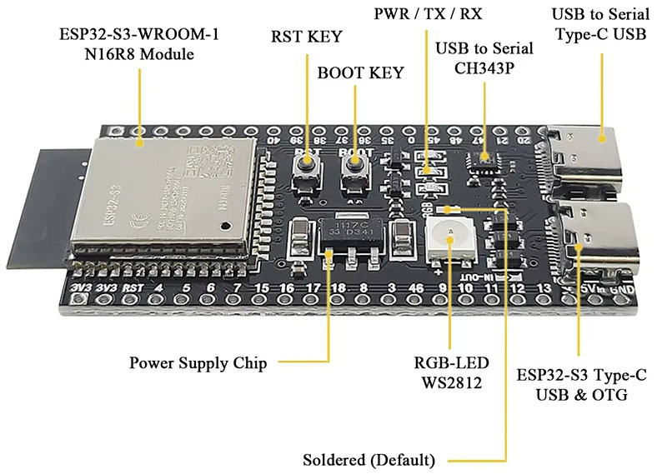
Рисунок 2.1 – Зовнішній вигляд ESP32-S3 N16R8 Type-C [5]

Також, на рис. 2.2. відображено принципову схему модуля розробки.
В роботі ESP32-S3 N16R8 Type-C є центральним компонентом системи – до його пінів під’єднано живлення всіх інших компонентів, а також реалізовано керування ними.
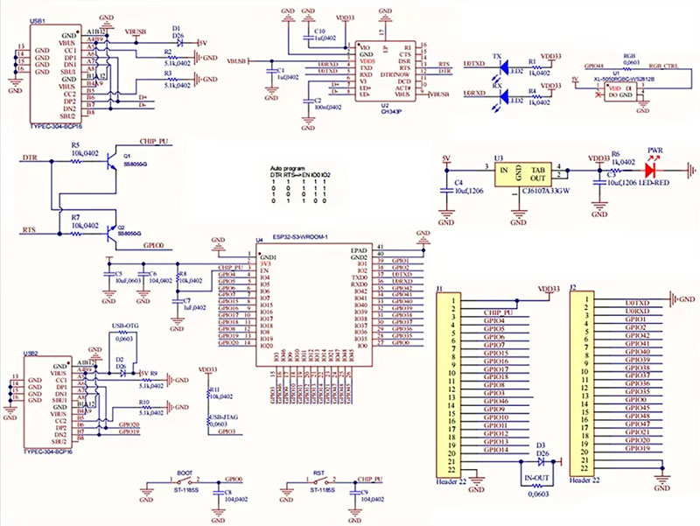
Рисунок 2.2 – Принципова схема ESP32–S3 N16R8 Type-C [5]

2.3 LCD QC1602A, Keypad Shield

Для візуального виводу інформації використовуються два екрани LCD QC1602A, один із яких під’єднано до DFRobot LCD Keypad Shield, за допомогою якого реалізовано частину системи керування.
LCD QC1602A – дисплей для підключення до Arduino. Має два рядки по 16 символів в кожній. Працює зі стандартною бібліотекою LiquidCrystal з поставки Arduino IDE [7].
Рідкокристалічний індикатор має габаритні розміри 80 × 36 мм і призначений для експлуатації в діапазоні робочих температур від 0 до 50 °C. Відображення інформації здійснюється білими символами на тлі блакитної підсвітки. Розмір одного символу становить 4,35 × 2,95 мм, при цьому формат відображення відповідає конфігурації 16 × 2. Розмір окремої точки матриці складає 0,5 × 0,5 мм, а розміри видимої області індикатора – 64,5 × 13,8 мм. Живлення індикатора здійснюється від джерела напруги 5 В [7].
Для керування дисплеєм застосовується контролер HD44780, який реалізує базові функції формування символів, керування курсором та налаштування підсвітки. Передача команд та даних здійснюється за допомогою цифрових ліній мікроконтролера, причому підтримується як повний, так і чотирибітний режим роботи, що дозволяє зменшити кількість зайнятих GPIO без втрати функціональності. Таке рішення особливо корисне у багатофункціональних системах керування, де ресурси мікроконтролера обмежені.
Електричне живлення дисплея здійснюється від стабільного джерела напруги 5 В, що забезпечує коректну роботу внутрішніх драйверів і стабільність підсвітки. Дисплей характеризується помірним енергоспоживанням і може використовуватися як у безперервному режимі, так і з переривчастою індикацією, що дозволяє економити енергію у мобільних або автономних проєктах.
Механічно модуль виготовлений на склотекстоліті з нанесеними контактними площадками для стандартного підключення до плат Arduino, ESP-32 або інших сумісних мікроконтролерів. Компактні габарити та стандартне розташування виводів забезпечують легку інтеграцію дисплея в будь-який корпус чи прототипну конструкцію, дозволяючи ефективно організувати візуальний інтерфейс користувача, відображати параметри роботи системи та забезпечувати навігацію у меню без додаткових периферійних модулів
На рис 2.3. зображено візуальний зовнішній вигляд дисплею.

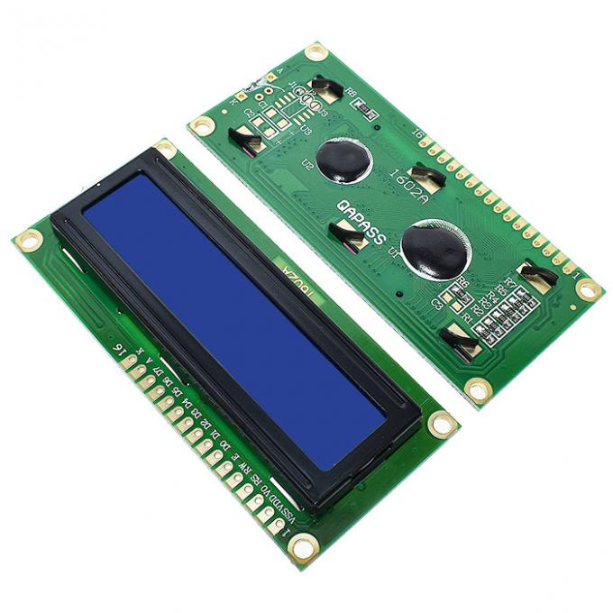
Рисунок 2.3 – Дисплей LCD QC1602A

Шилд DFRobot LCD Keypad Shield є зручним засобом для виведення інформації, побудови меню та інших цілей у проектах на базі Arduino. Включає дисплей (2 рядки по 16 символів) на контролері HD44780 і 6 кнопок. Працює зі стандартною бібліотекою LiquidCrystal 4 bit. Розміри плати: 80х58х13мм [9].
Шилд DFRobot LCD Keypad Shield для Arduino представляє собою інтегрований модуль, що поєднує символьний рідкокристалічний дисплей із клавіатурним вузлом для керування, оптимізований для створення простого користувацького інтерфейсу в мікроконтролерних проєктах. Дисплей формату 16×2 забезпечує вивід двох рядків по шістнадцять символів кожен, а матриця рідких кристалів реалізована на контролері HD44780, що дозволяє використовувати стандартну бібліотеку LiquidCrystal для роботи у чотирибітному режимі передачі даних. Таке підключення мінімізує кількість необхідних цифрових виводів мікроконтролера, одночасно зберігаючи повний функціонал відображення інформації.
Клавіатурний блок включає шість тактових кнопок, серед яких основні функції навігації по меню забезпечують кнопки Select, Up, Down, Left та Right. Для зчитування стану кнопок застосовується один аналоговий вхід мікроконтролера (A0), на який подається сигнал від багатоступеневого резистивного подільника. Такий підхід дозволяє визначати натискання конкретної кнопки на основі рівня напруги, що значно скорочує зайнятість GPIO і полегшує апаратну інтеграцію.
Модуль також передбачає можливість регулювання контрастності дисплея та керування підсвіткою, що дозволяє адаптувати візуальне відображення інформації до умов експлуатації та покращує зручність взаємодії з користувачем. Завдяки інтеграції дисплея та клавіатури на одній платі забезпечується компактність конструкції та зручність монтажу у прототипах навчальних і експериментальних систем.
LCD Keypad Shield є досить популярним для плат Arduino або Freeduino. Він містить символьний LCD–дисплей формату 2×16 та 6 тактових кнопок. Для підключення дисплея використовуються виводи 4, 5, 6, 7, 8, 9 і 10 [9].
Аналоговий канал A0 використовується для визначення станів елементів керування. Конструкція LCD Shield передбачає можливість налаштування контрастності зображення, а також керування режимами роботи підсвітки дисплея. Окрім цього, застосування зазначеного модуля розширює функціональність аналогових входів мікроконтролера, що забезпечує зручне зчитування сигналів від зовнішніх сенсорів і подальше відображення відповідної інформації.
LCD Keypad Shield призначений для використання з платами, сумісними з платформою Arduino, та орієнтований на реалізацію простого й наочного користувацького інтерфейсу, необхідного для навігації по меню й вибору робочих параметрів. Модуль оснащений символьним рідкокристалічним індикатором типу 1602, який відображає інформацію білими символами на тлі синьої підсвітки. Клавіатурний вузол містить п’ять кнопок керування: Select, Up, Right, Down і Left.
З метою мінімізації кількості задіяних ліній введення/виведення для зчитування станів кнопок використовується один канал аналого–цифрового перетворювача, а розпізнавання натискань здійснюється на основі вимірювання рівнів напруги, сформованих багатоступеневим резистивним подільником.
На рис 2.4 наведено зовнішній вигляд дисплею, підключеного до шилда.
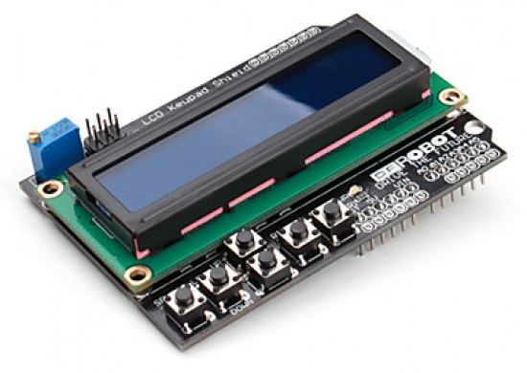
Рисунок 2.4 – LCD Keypad Shield
На рис 2.5 зображено принципову схему підключення дисплею до шилда.
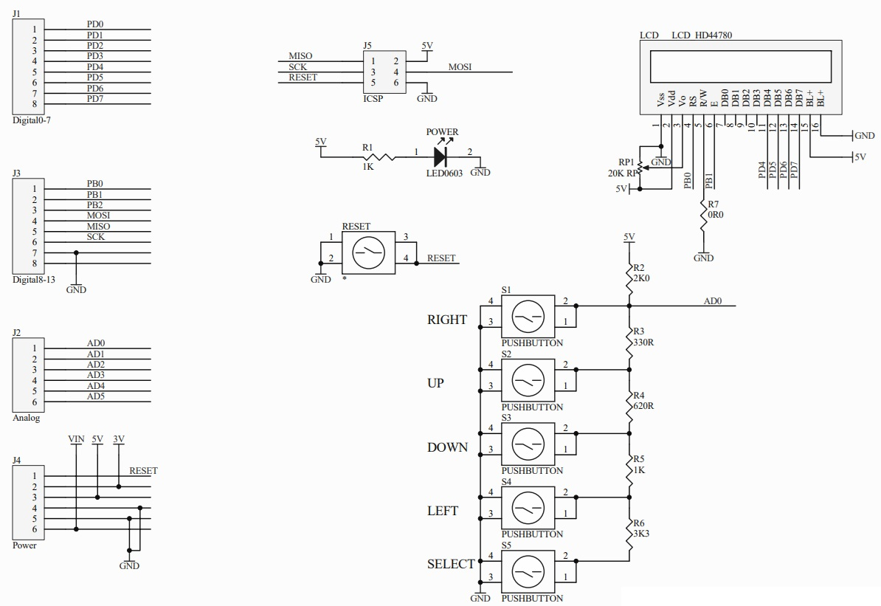
Рисунок 2.5 – Принципова схема підключення дисплею до шилда

Безпровідні модулі MX-FS-03V & MX-05 (HCMODU0007)

Радіомодулі даного типу являють собою економічне рішення, що поєднує супергетеродинний приймач і передавач з амплітудною маніпуляцією ASK. Передавальний вузол реалізований у вигляді одного цифрового входу, подання логічного високого рівня на який призводить до генерації та безперервного випромінювання радіосигналу з несучою частотою 433 МГц. Приймальний модуль, у свою чергу, оснащений одним цифровим виходом, стан якого переходить у високий рівень за наявності прийнятого сигналу. Завдяки мінімальній складності апаратної реалізації такі модулі є придатними для систем із пониженим енергоспоживанням та невисокими вимогами до пропускної здатності, яка зазвичай не перевищує 4 кбіт/с. Робота здійснюється в межах одного радіоканалу, що дозволяє організовувати взаємодію кількох передавачів з одним приймачем або, за відповідної конфігурації, одного передавача з кількома приймальними пристроями без застосування складних механізмів керування каналом.
Приймальний модуль моделі MX-05V працює від джерела постійної напруги 5 В і характеризується споживанням струму в режимі очікування на рівні близько 4 мА. Робоча частота приймача становить 433,92 МГц, а його чутливість досягає значення −105 дБ, що забезпечує надійне приймання сигналів у межах робочої зони. Габаритні розміри приймального модуля складають 30 × 14 × 7 мм [10].
Передавальний модуль моделі MX-FS-03V розрахований на роботу в діапазоні напруг живлення від 3,5 до 12 В, при цьому дальність передавання сигналу становить приблизно 20-30 м і залежить від обраного рівня живлення. Швидкість передавання даних із використанням амплітудної модуляції (AM) становить до 4 кбіт/с, що відповідає 4000 біт/с. Потужність випромінювання передавача досягає 10 мВт, а робоча частота становить 433 МГц. Габаритні розміри модуля складають 19 × 19 мм [10].
Бездротові модулі MX-FS-03V та MX-05 характеризуються спрощеною апаратною реалізацією, що робить їх придатними для швидкої інтеграції з мікроконтролерами. Передавальна частина модуля має один цифровий вхід, подання логічного високого рівня на який ініціює безперервну генерацію радіосигналу на частоті 433 МГц. Приймальна частина оснащена єдиним цифровим виходом, який переходить у високий логічний стан під час надходження сигналу. Така архітектура дозволяє обмежити кількість електронних компонентів, забезпечуючи одночасно низьке енергоспоживання та стабільну роботу при передачі даних на швидкості до 4 кбіт/с.
Модулі спроектовані для роботи на єдиному радіоканалі, що забезпечує можливість одночасної взаємодії кількох передавачів із одним приймачем або одного передавача з кількома приймальними пристроями без складної координації каналів. Для досягнення оптимальної дальності передачі рекомендується використовувати зовнішню антену четвертьхвильового типу із опором 50 Ом, довжиною близько 17 см, та розташовувати її подалі від екранованих ділянок, джерел високої напруги та інших потенційних джерел перешкод.
У приймальному модулі MX-05V передбачено живлення 5 В постійного струму при струмі очікування близько 4 мА, а чутливість приймача досягає −105 дБ, що забезпечує надійне приймання сигналів у межах робочої зони. Передавальний модуль MX-FS-03V може працювати в діапазоні живлення 3,5-12 В, а його радіус дії без використання додаткового підсилювача становить приблизно 20-30 м. Потужність випромінювання передавача не перевищує 10 мВт, що дозволяє інтегрувати його у невеликі автономні системи керування без значного впливу на енергетичний баланс проєкту.
На рис. 2.6 відображено візуальний вигляд передавача і приймача.
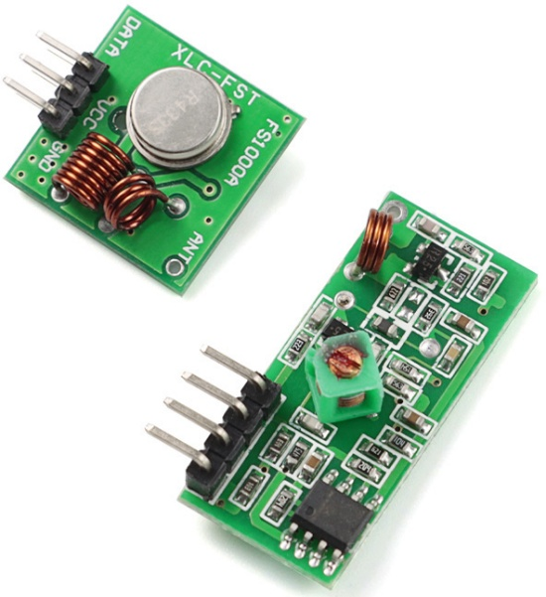
Рисунок 2.6 – Передавач і приймач

2.5 Модуль реле

Реле – це електрично керований вимикач, який можна вмикати або вимикати, дозволяючи або перериваючи проходження струму, і який можна керувати за допомогою низьких напруг, наприклад 5 В, що подаються з виводів Arduino. Керування модулем реле з Arduino таке ж просте, як і керування будь-яким іншим виходом, що ми розглянемо далі. Цей модуль реле має два канали (ті сині кубики). Існують також моделі з одним, чотирма та вісьмома каналами. Цей модуль слід живити від 5 В, що підходить для використання з Arduino. Існують також інші модулі реле, які живляться від 3,3 В, що ідеально підходить для ESP32, ESP8266 та інших мікроконтролерів [11].
Релейні модулі виконують функцію проміжного керуючого елемента, що дозволяє поєднувати цифрову логіку мікроконтролера з потужними електричними навантаженнями. У сучасних системах керування вони забезпечують не лише механічну комутацію, а й електричну ізоляцію між низьковольтною логікою та силовими ланцюгами. Кожен канал модуля реле містить окремий електромеханічний перемикач, який спрацьовує при поданні відповідного керуючого сигналу. Світлодіодні індикатори стану каналів дозволяють відслідковувати активність реле в реальному часі, що полегшує налагодження та тестування системи.
Час спрацьовування реле є критичною характеристикою, яка визначає швидкість реагування системи на керуючі сигнали. Для типових електромеханічних модулів цей параметр коливається в межах кількох мілісекунд від моменту подачі високого логічного рівня на вхід до повного замикання контактів. Аналогічно, час відновлення після зняття сигналу визначає, наскільки швидко реле може бути повторно задіяне у наступних циклах керування. У навчальних та прототипних системах з низькою частотою комутації такі значення забезпечують достатню точність та надійність керування, однак при роботі з високочастотними сигналами або індуктивними навантаженнями необхідно враховувати інерційні ефекти та можливі затримки.
При підключенні індуктивних навантажень, таких як двигуни або котушки, в момент розмикання контактів можуть виникати сплески струму, що здатні пошкодити комутаційний вузол або електроніку контролера. Для зменшення цих впливів використовують захисні діоди, RC-ланцюги або спеціальні супресори на вході реле. Ці рішення дозволяють не лише знизити електричні перенапруги, але й підвищити термін служби модуля.
Живлення релейних модулів організовано таким чином, щоб забезпечити сумісність із типовими мікроконтролерами на 3,3 В та 5 В. Керуючі сигнали подаються на цифрові входи плати, кожен канал реагує на високий логічний рівень, замикаючи відповідні контакти. Така організація дозволяє паралельно підключати кілька модулів у межах однієї системи, розширюючи кількість керованих навантажень без зміни базової логіки контролера.
Конструкція плати з розташуванням елементів на склотекстоліті забезпечує механічну стабільність та знижує рівень електричних перешкод. Врахування затримок спрацьовування, часу відновлення та індуктивних характеристик навантажень у програмній логіці контролера дозволяє створити надійні системи керування, що забезпечують безпечну та передбачувану роботу реле в різних умовах експлуатації.
Обраний для проєкту восьмиканальний модуль реле представляє собою електромеханічний пристрій із опторозв’язкою, призначений для керування однофазними та низьковольтними електричними ланцюгами за допомогою мікроконтролера. Наявність опторозв’язки забезпечує гальванічну ізоляцію між високовольтними ланцюгами, що керуються, та низьковольтною логікою керування, підвищуючи безпеку експлуатації і знижуючи ризик пошкодження плати контролера при можливих перенапруженнях.
Кожен із восьми каналів модуля реле має власний електромеханічний комутуючий вузол, що дозволяє незалежно вмикати або вимикати підключені пристрої. Індикація стану каналів здійснюється за допомогою світлодіодів, які сигналізують про активне або неактивне положення реле, що спрощує налагодження та візуальний контроль системи.
Модуль спроектований для живлення від джерела напругою 5 В, що робить його сумісним із поширеними платами Arduino та ESP32. Вхідні сигнали керування подаються на цифрові входи модуля, де кожен канал окремо реагує на логічний рівень сигналу, забезпечуючи високу точність і надійність спрацьовування. Оптимальна робоча напруга керування дозволяє інтегрувати модуль у різні проєкти з автономним живленням, а конструкція плати з усіма елементами, розташованими на склотекстоліті, забезпечує механічну стабільність і довговічність при тривалому використанні.
На рис 2.7. зображено візуальний вигляд восьмиканального модулю реле, а також його розпіновку.
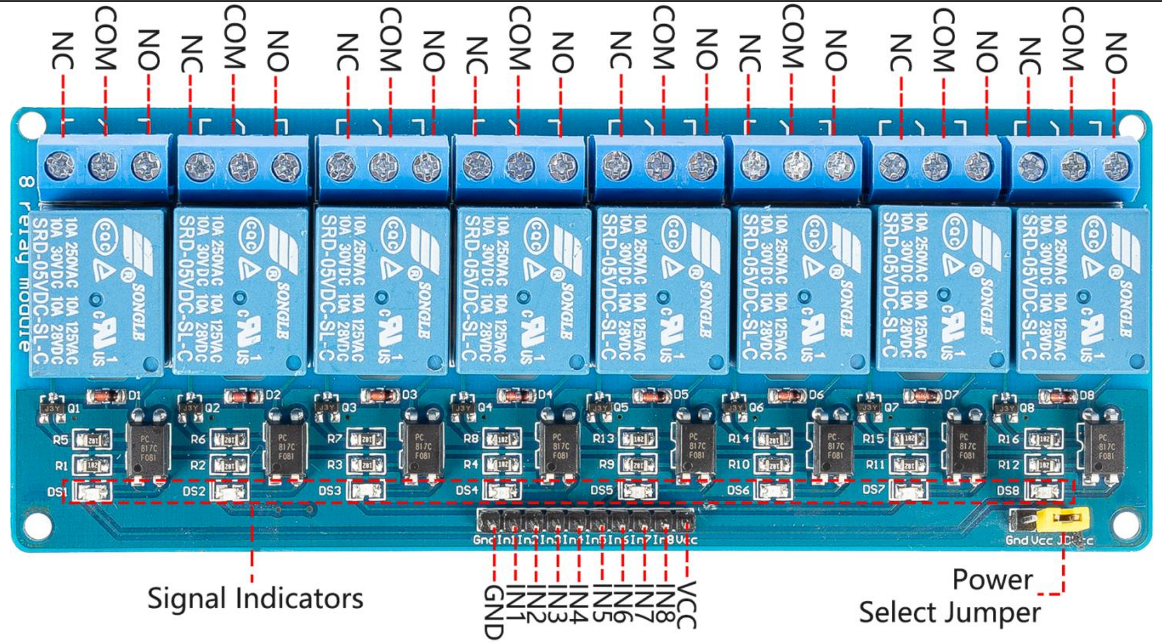
Рисунок 2.7 – Восьмиканальний модуль реле – розпіновка [12]

2.6 Джерело живлення

Електрохімічний елемент NCR18650 належить до класу літій–іонних акумуляторних джерел живлення циліндричної форми, розроблених компанією Panasonic із високою питомою енергоємністю та стабільними характеристиками під час розряду. Цей тип елемента широко застосовується у переносних електронних пристроях, обладнанні для портативних обчислень, комунікаційному обладнанні та робототехніці завдяки поєднанню компактних розмірів і тривалого часу автономної роботи [13].
Габаритні розміри стандартної комірки NCR18650 характеризуються діаметром приблизно 18,5…18,6 мм і довжиною до 65,2…65,3 мм, що відповідає типовому форм–фактору 18650. Вага елемента становить близько 44,5…46,5 г, що створює оптимальну масово–розмірну характеристику для широкого спектру застосувань. Номінальна напруга цієї літій–іонної комірки становить близько 3,6 В, що забезпечує задовільний баланс між енергетичною щільністю та робочою стабільністю.
Питома ємність NCR18650 у типових умовах дорівнює приблизно 2900 мА·год, що обумовлює загальну здатність зберігати електричний заряд у межах цього значення при стандартних режимах заряд-розряд. Мінімальна заявлена ємність зазвичай складає близько 2700…2750 мА·год, що визначає нижній поріг робочої ємності при суворих тестових умовах.
Щодо режиму зарядження, елемент передбачає застосування поєднання постійної напруги та постійного струму (CC-CV). Зокрема, стандартна процедура передбачає зарядження до максимально допустимої напруги в межах приблизно 4,20 В із обмеженням струму (наприклад, 0,7…0,8 C від номінальної ємності), після чого струм зменшується до визначеного рівня відсічення для завершення циклу. У такому режимі заряджання тривалість процесу зазвичай не перевищує кількох годин за температури навколишнього середовища близько 25 °C.
Режим розрядження реалізований із використанням сталого струму (CC), при якому елемент допускає розряд до граничної напруги приблизно 2,50 В. Такий підхід дозволяє отримати значну частину доступного заряду без надмірного зниження робочої напруги, що сприяє підтримці стабільної продуктивності живильної системи протягом роботи споживача.
Електрохімічний елемент також демонструє характерні зміни ємності та напруги залежно від температурного режиму та струму навантаження, що є типовою особливістю літій-іонних систем. Так, при підвищених температурних значеннях ємність може зростати, тоді як при зниженні температури нижче стандартної позначки можливе зменшення загальної доступної ємності через вплив внутрішніх процесів.
Загалом, NCR18650 вирізняється поєднанням співвідношення енергетичної щільності, робочої напруги та надійності, що робить його придатним для використання в широкому спектрі пристроїв з обмеженим простором для акумулятора і високими вимогами до часу автономної роботи. На рисунку 2.8 зображено візуальний вигляд використовуваного джерела живлення.
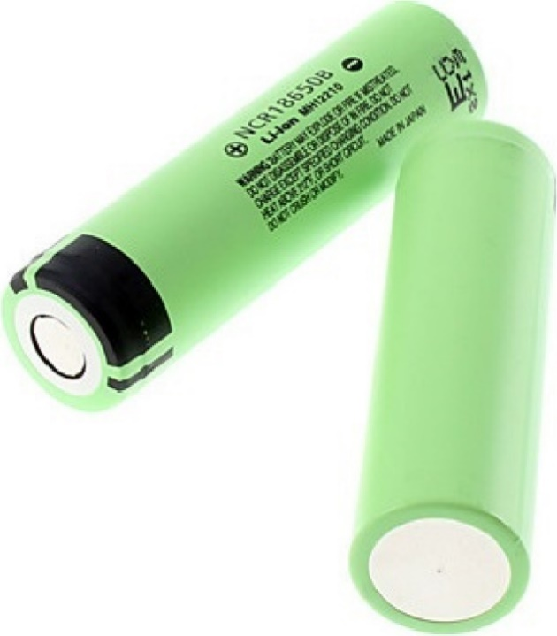
Рисунок 2.8 – Візуальний вигляд джерела живлення NCR18650 [14]

РОЗДІЛ 3
ОГЛЯД КОДОВОЇ БАЗИ

3.1. Платформа Arduino Framework

Arduino Framework є популярною програмною платформою для розробки вбудованого програмного забезпечення, що забезпечує абстрагування складних апаратних деталей мікроконтролерів і створює уніфіковану, зрозумілу розробнику API (Application Programming Interface). Незважаючи на те, що Arduino початково з’явився як освітній проєкт для спрощення входу у світ мікроконтролерної розробки, сучасні реалізації фреймворку значно розширилися і підтримують широкий спектр апаратних платформ, включно з мікроконтролерами серій AVR, ARM та ESP32. На практиці Arduino Framework дозволяє розробникам не заглиблюватися у нативні драйвери та специфічні засоби виробника, а зосередитися на логіці програми, що суттєво скорочує час розробки та полегшує перенесення коду між різними платформами [15].
Архітектурно Arduino Framework будується навколо концепції скетчів – одиниць програмного коду, що містять, як правило, дві ключові функції: setup() – для початкової конфігурації периферії та апаратних налаштувань, і loop() – для безперервного виконання основної логіки. Такий поділ структурує розробку і дозволяє досягати ясної семантики виконання без необхідності вдаватися до прямого контролю циклічних таймерів або конфігурації апаратних переривань на низькому рівні. Arduino Framework реалізовано у мові C++, що дозволяє використовувати об’єктно‑орієнтовані бібліотеки, інкапсуляцію функціональних блоків і повторне використання коду, при цьому зберігаючи низький поріг входження для новачків.
Однією з ключових переваг Arduino Framework є велика кількість готових бібліотек, що спрощують роботу з апаратними компонентами: датчиками, дисплеями, мережевими модулями, сервоприводами, і тощо. Бібліотеки, як правило, надають високорівневі функції – наприклад, для зчитування значень аналогових входів, ініціалізації інтерфейсів SPI/I²C, роботи з UART та інших – без потреби програмно конфігурувати регістри мікроконтролера. Це дає змогу фокусуватися на проєктних задачах, а не на нюансах апаратної ініціалізації.
Arduino Framework також підтримує інтеграцію з сучасними середовищами розробки, такими як PlatformIO, що забезпечує розширене керування конфігураціями проєктів, автоматичне завантаження бібліотек, крос‑компіляцію для різних платформ і інтеграцію з системами контролю версій. Це створює більш формалізовану інфраструктуру розробки, яку часто використовують не лише в освітніх задачах, але й у промислових та комерційних проєктах.
Важливо зазначити, що, хоча Arduino Framework приховує частину складнощів апаратного рівня, він не обмежує доступ до низькорівневих засобів мікроконтролера. Розробник може, за потреби, безпосередньо оперувати регістрами, використовуючи нативні SDK або додаткові компоненти фреймворку. Така гнучкість дозволяє поєднувати швидкий старт із Arduino API із точними апаратними налаштуваннями для виконання критичних задач, наприклад, для роботи з часом, обробки переривань або реалізації оптимізованих комунікаційних протоколів.

3.2. Бібліотека RadioHead

Бібліотека RadioHead є універсальним програмним модулем для мікроконтролерних платформ, включно з Arduino та ESP32, і призначена для організації передачі та прийому пакетизованих повідомлень через різні типи фізичних каналів, включаючи бездротові радіомодулі та інші засоби комунікації. У її рамках реалізовано набір драйверів, що підтримують різні протоколи та схеми модуляції, що значно спрощує розробку комунікаційних рішень у проєктах вбудованих систем [16].
Одним із таких драйверів є RH_ASK (RadioHead Amplitude Shift Keying), що спеціально розроблений для підтримки простих ASK/OOK-базованих передавачів і приймачів. Він забезпечує формування коротких пакетів даних, аналогічних неблокуючому режиму передачі, без використання складних механізмів підтвердження чи повторної передачі – на цьому рівні бібліотека функціонує схоже на UDP-трафік у мережевих системах, де повідомлення відправляються без встановлення логічного з’єднання.
Базова робота цього драйвера передбачає створення екземпляра класу RH_ASK у програмному коді, ініціалізацію об’єкта для налаштування параметрів роботи та подальше використання функцій send() і recv() для відправлення та прийому даних. При відправленні даних драйвер автоматично формує службові частини пакету, зокрема преамбулу, довжину повідомлення та контрольну суму (CRC), що підвищує ймовірність коректної передачі на фізичному рівні.
Функція send() приймає вказівник на масив байтів і довжину пакета, після чого обробляє їх для передачі в ефір, а виклик waitPacketSent() дає змогу очікувати завершення фізичної передачі всього пакета перед переходом до наступних операцій. З іншого боку, recv() працює у неблокуючому режимі, перевіряючи наявність нового пакета і повертаючи логічний індикатор успішного прийому з одночасним копіюванням отриманого буфера у вказану область пам’яті.
Через специфіку своїх алгоритмів RH_ASK не потребує використання апаратних UART‑портів для передачі даних; натомість обробка базується на програмних механізмах формування та аналізу потоку біту за бітом. Це забезпечує сумісність з широким набором недорогих ASK/OOK‑радіомодулів і дозволяє використовувати лінійні передачі даних для простих команд чи параметрів у бездротових мережах мікроконтролерів.
Важливо також зазначити, що використання RH_ASK може взаємодіяти з іншими компонентами системи через апаратні ресурси мікроконтролера. Наприклад, деякі реалізації бібліотеки задіюють апаратні таймери для підтримки точного формування сигналу, що може впливати на роботу інших бібліотек, які також використовують ті ж ресурси. Це варто враховувати під час розробки складніших програмних модулів, щоб уникати конфліктів між таймерами або іншими апаратними перериваннями.

3.3. Бібліотека LiquidCrystal

Бібліотека LiquidCrystal є стандартним програмним модулем для платформ Arduino, призначеним для керування символьними рідкокристалічними дисплеями на базі контролера HD44780 або сумісних мікросхем. Вона забезпечує високорівневий інтерфейс для відображення текстової інформації на дисплеях, що дозволяє розробникам зосередитися на логіці програми, не заглиблюючись у деталі апаратної реалізації протоколів керування LCD [17].
Бібліотека підтримує роботу з дисплеями в чотирибітному та восьмибітному режимах передачі даних, що дозволяє оптимізувати використання виводів мікроконтролера відповідно до потреб конкретного проєкту. У чотирибітному режимі дані передаються по чотьох лініях, а допоміжні сигнали, зокрема RS, RW та Enable, керують вибором командного або інформаційного режиму та ініціюють передачу. Такий підхід забезпечує економію GPIO і робить можливим підключення дисплея до мікроконтролерів із обмеженою кількістю виводів.
Основні методи бібліотеки включають функції begin(), що ініціалізує дисплей із заданими параметрами рядків та колонок, setCursor(), що дозволяє переміщувати курсор у будь-яку позицію видимої області, а також print() і write(), які використовуються для виводу символів та рядків. Реалізація бібліотеки забезпечує автоматичне формування сигналів Enable та контролю над лініями даних, що спрощує програмну взаємодію та підвищує надійність відображення інформації.
Крім стандартного текстового виводу, бібліотека надає функції керування режимом підсвітки, видаленням рядків (clear()), прокручуванням тексту (scrollDisplayLeft() / scrollDisplayRight()) та керуванням курсором. Такі можливості дозволяють створювати динамічні меню, відображати змінні значення сенсорів або стану системи в реальному часі, не вдаючись до прямого формування сигналів на апаратному рівні.
Використання LiquidCrystal у складі складніших систем керування, таких як інтегровані панелі операторів навчальних лабораторій або дистанційних пристроїв, забезпечує стабільне відображення інформації при одночасній роботі з іншими периферійними модулями, включно з датчиками, кнопками та бездротовими радіомодулями. Архітектура бібліотеки дозволяє сумісне використання із сучасними платами ESP32 та ESP8266, зберігаючи узгодженість між програмними функціями та апаратними ресурсами мікроконтролера.

3.4. Платформа PlatformIO

PlatformIO є сучасною екосистемою розробки для вбудованих систем, що забезпечує розширені можливості у порівнянні з традиційними інструментами, такими як Arduino IDE. У своїй основі PlatformIO виступає як універсальний менеджер проєктів, що підтримує широкий спектр мікроконтролерних платформ, серед яких ESP32, STM32, AVR, ARM та інші архітектури. Основна мета даної платформи – створення єдиного середовища для написання, компіляції, тестування та завантаження прошивок на різні апаратні платформи, без необхідності значних змін у конфігурації чи структурі проєкту [17].
Однією з ключових особливостей PlatformIO є сумісність із різними фреймворками розробки, включно з Arduino Framework, ESP-IDF, mbed, Zephyr та іншими. Це дозволяє розробнику вибирати найбільш підходящий набір інструментів залежно від специфіки апаратної платформи чи вимог проєкту, при цьому зберігаючи єдину середу розробки. Такий підхід значно підвищує гнучкість розробки та дозволяє використовувати ті самі компоненти програмної інфраструктури в різних проєктах без необхідності повторних налаштувань.
Значну роль у роботі PlatformIO відіграє система менеджменту бібліотек, яка дозволяє знаходити, встановлювати та оновлювати програмні пакети для різних платформ. Це особливо важливо у великих проєктах, де залучено значну кількість сторонніх бібліотек – від тих, що реалізують базові драйвери, до складних модулів для керування периферією або бездротовою комунікацією. Менеджер бібліотек PlatformIO автоматично вирішує залежності та забезпечує коректну інтеграцію нових компонентів у проєкт.
Крім того, PlatformIO підтримує кілька режимів завантаження прошивок на мікроконтролери, включно з програмуванням через апаратні програматори, емулятори або безпосередньо через стандартні USB-інтерфейси. Це дає змогу адаптувати процес завантаження під конкретну апаратну конфігурацію, враховуючи вимоги до безпеки, швидкості або наявності певних засобів доступу.
Окремою перевагою платформи є уніфікована структура проєктів, яка забезпечує незалежність від конкретної апаратної платформи або фреймворку. Це дозволяє розробникам легко переносити проєкти між різними середовищами або апаратними платформами без значних змін у вихідному коді чи файловій структурі. Така архітектура сприяє підвищенню повторного використання коду та спрощує масштабування проєктів зі збереженням стабільності та прозорості розробки.

РОЗДІЛ 4
РОЗРОБКА СИСТЕМИ КЕРУВАННЯ

4.1 Опис нової системи керування

Модернізація системи керування реалізується шляхом впровадження двох мікроконтролерних модулів ESP32-S3 N16R8 Type-C у поєднанні з релейним модулем, інтегрованим з наявною системою керування установки. Один із зазначених модулів використовується як дистанційний пульт керування та підключається до апаратних органів введення у вигляді набору кнопок, за допомогою яких оператор формує керувальні команди.
Кожній команді керування відповідає заздалегідь визначене бітове представлення, що забезпечує однозначну інтерпретацію передаваних даних. Перелік команд разом із відповідними їм бітовими кодами наведено у таблиці 4.1. У момент натискання кнопки мікроконтролер формує інформаційний кадр, до складу якого входить код команди, після чого цей кадр передається бездротовим каналом зв’язку.
Другий модуль ESP32-S3 виконує функції приймального та виконавчого пристрою. Він здійснює прийом переданого кадру, декодування закладеної в ньому команди та формування керувальних сигналів для релейного блока відповідно до отриманого коду. Кодування команд реалізовано у вигляді числових значень формату ASCII, що відповідають певним літерним символам, що спрощує обробку даних і підвищує наочність процесу обміну інформацією.

Таблиця 4.1 – Команди керування та відповідні їм числа
Команда | Число | Літера
Переміщення за віссю Х + | 0110 1100 | l
Переміщення за віссю Х – | 0111 0010 | r
Переміщення за віссю Y + | 0111 0100 | t
Переміщення за віссю Y – | 0110 0100 | d
Підняти траверсу | 0110 0011 | c
Опустити траверсу | 0110 0110 | f
Закрити грейфер | 0110 0111 | g
Відкрити грейфер | 0111 0000 | p
Зупинка всіх дій | 0111 0011 | s
Помилка | 0110 0101 | e
Відсутність дій | 0110 1110 | n

На рис. 4.1 відображено flow-chart, що відображає логіку роботи керування.
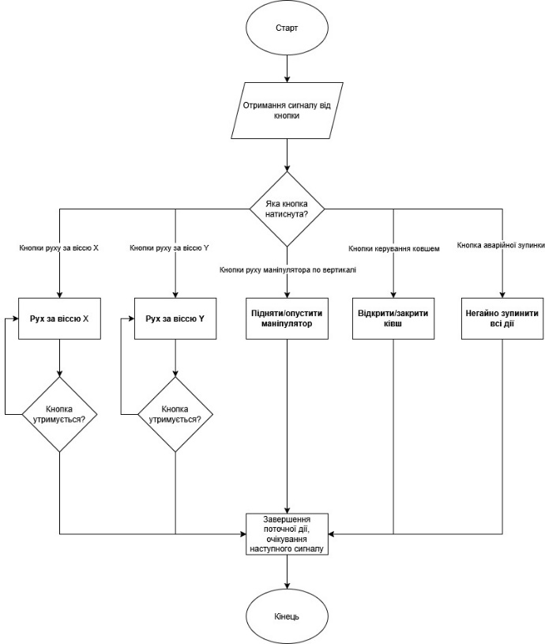
Рисунок 4.1 – Логіка дистанційного керування
Введення керувальних команд у модернізованій системі здійснюється за допомогою набору апаратних кнопок, які виконують функцію інтерфейсу взаємодії оператора з пультом керування. Сигнали з кнопок надходять до мікроконтролерного модуля ESP32-S3, який забезпечує формування інформаційного кадру відповідно до заданого алгоритму кодування. Сформований кадр передається на радіопередавач, що здійснює бездротову передачу закодованої команди до приймальної частини системи.
Паралельно з передаванням керувальних сигналів, мікроконтролерний модуль пульта приймає дані з радіоприймача каналу зворотного зв’язку. Отриманий кадр обробляється, після чого інформація про поточний стан системи або результат виконання команди виводиться на LCD-дисплей, що забезпечує візуальний контроль роботи установки.
У приймальній частині системи бездротовий радіоприймач здійснює прийом переданого кадру та передає його до другого мікроконтролерного модуля ESP32-S3 для подальшої обробки. Даний модуль виконує декодування отриманої інформації та формує відповідні керувальні сигнали, які подаються на блок реле. Релейний модуль, у свою чергу, забезпечує комутацію виконавчих ланцюгів у відповідності до отриманої команди, інтегруючись з існуючою системою керування.
Після виконання керувальної дії формується кадр зворотного зв’язку, який за допомогою радіопередавача надсилається у зворотному напрямку до пульта керування. Отримані дані відображаються на LCD-дисплеї пульта, що дозволяє оператору отримувати актуальну інформацію про стан системи та підтвердження виконання команди.
На рис. 4.2 схематично відображено систему керування. Нижче перераховано компоненти з описом їхньої ролі в системі.
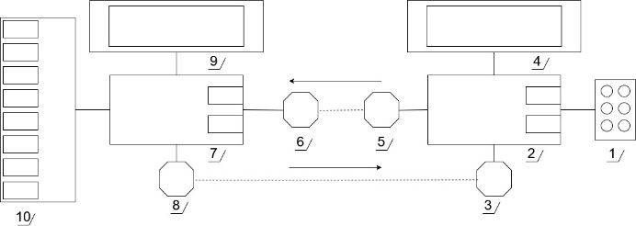
Рисунок 4.2 – Схематичне зображення системи дистанційного керування.

4.2 Вибір пінів на мікроконтролері передавача

Першим кроком у створенні було визначення робочих пінів на платах ESP32-S3 N16R8. Після, було проведено припаювання ніжок до пінів, а також запаювання «перемичок», завдяки яким плата отримала можливість живити компоненти, що працюють з напругою 5В. Було проведено збірку прототипів пульта керування та блоку керування реле.
Живлення елементів інтерфейсу оператора, зокрема цифрових кнопок, реалізовано від стабілізованої лінії 3,3 В, що формується безпосередньо на платі модуля ESP32-S3. Такий підхід дозволяє забезпечити електричну сумісність між мікроконтролером та засобами вводу без використання додаткових узгоджувальних елементів і водночас зменшує рівень енергоспоживання. Загальна шина заземлення організована через відповідний контакт GND, розташований поблизу виводу 5V_in, що спрощує трасування друкованої плати та знижує ймовірність утворення паразитних петель струму.
Для підключення символьного LCD-дисплея використано чотирибітний режим передавання даних, що дозволяє зменшити кількість задіяних виводів мікроконтролера без втрати функціональності. Інформаційні лінії дисплея підключені до GPIO 4-7, які не задіяні системними функціями ESP32-S3 та забезпечують стабільну роботу в режимі цифрового виводу. Лінії керування дисплеєм, зокрема сигнали вибору режиму та дозволу передачі, реалізовані через GPIO 11 і 12. Таке розташування пінів дозволяє логічно згрупувати сигнали, що спрощує як апаратну реалізацію, так і програмну ініціалізацію периферії.
Зчитування команд оператора здійснюється за допомогою двох типів кнопок: аналогових, реалізованих у складі LCD Keypad Shield, та окремих цифрових кнопок. Аналоговий вихід клавіатурного шилда підключено до GPIO 16, який сконфігурований як вхід аналого–цифрового перетворювача. Використання одного аналогового каналу для зчитування кількох кнопок дозволяє суттєво скоротити кількість зайнятих виводів і є доцільним з огляду на обмежений ресурс GPIO у складних системах керування. Цифрові кнопки підключені до виводів GPIO 17, 18, 8 та 3, які належать до універсальних ліній введення та не мають жорстких апаратних обмежень. Обрані піни забезпечують коректну роботу як у режимі звичайного цифрового входу, так і з використанням внутрішніх підтягувальних резисторів.
Передавання керувальних команд по бездротовому каналу реалізується через окремий радіопередавач, вхід даних якого підключений до GPIO 9. Даний вивід використовується виключно як цифровий вихід і забезпечує формування керувального сигналу для модуля ASK/OOK модуляції. Вибір цього піна зумовлений відсутністю на ньому альтернативних критичних функцій та стабільною роботою у режимі генерації швидкозмінних цифрових сигналів.
Живлення LCD-шилда та радіопередавача здійснюється від лінії 5 В, яка на даному модулі реалізована через контакт 5V_in. Шляхом апаратної модифікації плати, а саме запаювання відповідної перемички, даний контакт переведено у режим виходу, що дозволило використовувати його як джерело живлення для зовнішніх модулів. Такий підхід усуває необхідність застосування додаткових стабілізаторів або окремих джерел живлення та забезпечує компактність всієї конструкції.
Окрім фізичного підключення периферійних елементів, важливим аспектом проектування передавального вузла є розуміння внутрішньої обробки сигналів мікроконтролером ESP32-S3. Цей двоядерний чіпсет оснащено багатошаровою системою управління ресурсами, що включає універсальні лінії введення–виведення, апаратні таймери, контролери переривань та вбудовані аналого–цифрові перетворювачі. Під час роботи з аналоговими кнопками Keypad Shield сигнал із одного каналу АЦП дискретизується із заданою частотою перетворення, що дозволяє мікроконтролеру точно визначати натискання та утримання кнопок, навіть коли вони підключені паралельно через резистивний подільник.
Для інтеграції модуля DFRobot LCD Keypad Shield із мікроконтролером ESP32-S3 N16R8 було обрано відповідні GPIO, які забезпечують як цифровий, так і аналоговий ввід/вивід. Сигнали керування дисплеєм підключені до чотирьох цифрових ліній мікроконтролера, що дозволяє реалізувати чотирибітний режим передачі даних і водночас зберегти достатню кількість вільних GPIO для підключення інших елементів системи керування. Аналоговий вихід клавіатурного блоку шилда підключено до одного з каналів АЦП ESP-32, що дозволяє зчитувати стан шести кнопок на основі рівня напруги, сформованої багатоступеневим резистивним подільником. Такий підхід суттєво економить ресурси пінів, оскільки всі клавіші можна опитувати через один аналоговий канал, і дозволяє програмно визначати конкретну кнопку на підставі виміряного значення.
Під час розробки прототипу було приділено увагу електричній сумісності між шилдом та мікроконтролером. Лінія живлення шилда підключена до контакту 5V_in ESP-32, що забезпечує стабільне харчування дисплея та клавіатури без використання зовнішніх джерел або додаткових стабілізаторів. Лінія заземлення шилда під’єднана до загальної шини GND, що знижує ризик виникнення паразитних сигналів та покращує стабільність зчитування кнопок.
Для обробки цифрових кнопок використовуються апаратні переривання GPIO, що дозволяє ESP32-S3 негайно реагувати на зміну стану входу без потреби постійного опитування у циклі програми. Такий підхід знижує затримку передачі команд і дозволяє економити процесорний час, який у подальшому може бути використаний для формування кадрів даних для радіомодуля. Кожне переривання прив’язане до конкретного GPIO, що забезпечує чітку відповідність між натиснутою кнопкою та формованою командою.
Формування кадру для бездротової передачі здійснюється шляхом кодування ASCII-значення команди у вигляді однобайтового повідомлення. Внутрішній блок таймерів ESP32-S3 забезпечує точність часових інтервалів сигналу ASK/OOK, що передається на радіопередавач через спеціально виділений цифровий пін. Дана архітектура дозволяє уникнути коливань рівня сигналу та помилок синхронізації, які можуть виникати при використанні звичайного програмного бітбендингу без апаратної підтримки таймера.
При роботі з LCD-дисплеєм обробка даних відбувається через апаратний контролер GPIO у чотирибітному режимі, що дозволяє одночасно передавати групу бітів і зменшує навантаження на процесор. Комбінація програмного керування і апаратних таймерів забезпечує стабільне оновлення візуальної інформації, не блокуючи виконання критично важливих процедур обробки команд оператора та формування кадрів для передачі.
Крім того, протокол взаємодії з радіомодулем має особливості, які потрібно враховувати на рівні прошивки. Використання модуля RH_ASK передбачає, що сигнал формується з урахуванням часових інтервалів високого та низького рівнів, а ESP32-S3 відповідає за точне перемикання рівнів на вихідному піні. Наявність апаратних переривань дозволяє без затримок передавати кожен біт кадру, а вбудовані таймери координують тривалість сигналів, що гарантує коректне сприйняття повідомлення приймачем.
Загалом, обрана схема розподілу виводів мікроконтролера забезпечує функціональну завершеність передавального вузла, логічну організацію сигналів та зручність подальшого програмного супроводу. Запропоноване рішення дозволяє без ускладнення апаратної частини реалізувати інтерфейс введення команд, бездротову передачу даних і візуалізацію інформації, що є необхідною умовою для побудови надійної та масштабованої системи керування.
На рис. 4.3 наведено використання пінів шилдом з LCD-дисплеєм, кнопками та радіомодулем.

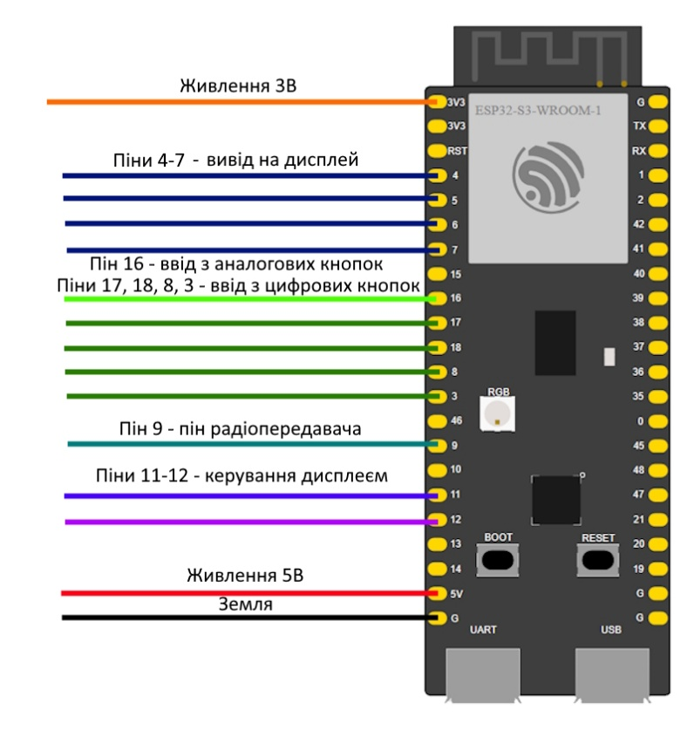
Рисунок 4.3 – Використання пінів платою пульта керування

4.3 Вибір пінів на мікроконтролері приймача

Живлення радіоприймача здійснюється від стабілізованої лінії 3,3 В, що формується на платі ESP32-S3. Такий режим живлення є оптимальним для приймальних модулів даного класу та забезпечує коректну роботу схеми детектування сигналу без перевищення допустимих електричних параметрів. Загальний провід радіоприймача з’єднаний із загальною шиною заземлення модуля, що дозволяє зменшити вплив перешкод та покращити стабільність приймання.
Обробка прийнятого радіосигналу реалізована через GPIO 16, який сконфігуровано як цифровий вхід. На цей вивід надходить демодульований сигнал з виходу радіоприймача, після чого він обробляється програмними засобами мікроконтролера з метою декодування переданого кадру та визначення відповідної керувальної команди. Використання окремого виводу для приймання сигналу спрощує програмну логіку та підвищує надійність обробки даних.
Керування релейним блоком здійснюється за допомогою декількох груп цифрових виходів. Для керування першими чотирма реле використано GPIO 4-7, тоді як реле з п’ятого по восьме підключені до виводів GPIO 9-12. Такий розподіл дозволяє логічно структурувати керувальні лінії та забезпечує зручність адресації реле в програмному коді. Обрані виводи не задіяні у внутрішніх системних функціях ESP32-S3 і забезпечують стабільну роботу в режимі цифрового керування виконавчими елементами.
Живлення релейного блока реалізовано від лінії 5 В, яка формується через контакт 5V_in модуля. Аналогічно до передавального вузла, шляхом апаратної модифікації плати даний контакт переведено у режим виходу за допомогою запаювання відповідної перемички. Це рішення дозволило напряму живити релейний модуль без застосування зовнішніх джерел живлення, що позитивно вплинуло на компактність та конструктивну простоту системи. Загальна шина заземлення релейного блока з’єднана з контактом GND, розташованим поблизу 5V_in, що забезпечує мінімальну довжину силових з’єднань і зменшує втрати напруги.
Загалом, приймальний модуль побудований таким чином, щоб забезпечити чітке розмежування ліній живлення, сигналів приймання та керування виконавчими елементами. Обрана схема підключення дозволяє надійно інтегрувати бездротовий канал зв’язку з релейним блоком та забезпечує коректне виконання команд, отриманих від пульта керування, у складі модернізованої системи керування навчальною крановою установкою.
Для підвищення надійності та швидкодії системи керування було враховано апаратні можливості ESP32-S3, зокрема його здатність обробляти переривання та використовувати внутрішні таймери. Приймач отримує сигнал від радіомодуля у вигляді цифрового потоку, який надходить на GPIO 16. Замість безперервного опитування цього виводу програмою, мікроконтролер використовує апаратні переривання, що дозволяє негайно реагувати на появу нового сигналу. Такий підхід значно зменшує затримки в обробці даних та підвищує точність декодування команд навіть при короткочасних перешкодах або шумі на радіоканалі.
Окрім обробки сигналу, ESP32-S3 забезпечує багатоканальне використання аналогових і цифрових ресурсів завдяки вбудованим АЦП та ШІМ-контролерам. У нашій системі аналогові входи застосовуються здебільшого для моніторингу стану додаткових сенсорів або контролю зворотного зв’язку від виконавчих елементів. АЦП ESP32-S3 дозволяє перетворювати напругу в цифрове значення з високою роздільною здатністю, що дозволяє програмно визначати порогові значення для відключення або включення реле у випадку, якщо до системи будуть підключені аналогові датчики. Використання цих функцій відкриває можливості для подальшого масштабування системи та додавання нових типів контролю без зміни апаратної архітектури.
Керування реле реалізовано через цифрові GPIO 4-7 та 9-12, причому ESP32-S3 здатний одночасно опрацьовувати кілька ліній, не втрачаючи швидкодії. Внутрішня логіка мікроконтролера дозволяє формувати точні часові інтервали активації сигналів, що особливо важливо для синхронного включення кількох виконавчих елементів. Апаратна реалізація таймерів і пряме керування виходами дозволяє уникнути програмних затримок, характерних для циклічного опитування, та забезпечує стабільну роботу реле незалежно від завантаженості процесора іншими задачами.
Приймач також використовує буферизацію даних у внутрішній SRAM, що дозволяє зберігати повний кадр до завершення його обробки. Це забезпечує можливість точного декодування команд, надісланих з пульта, навіть у випадку короткочасних перебоїв у передачі. У поєднанні з апаратними перериваннями та оптимізованою логікою програми, така схема забезпечує надійну і стабільну роботу системи без втрати керувальних сигналів, що є критичним для реалізації безпечного керування навчальною крановою установкою.
На рис 4.4 наведено використання пінів реле та радіоприймачем.
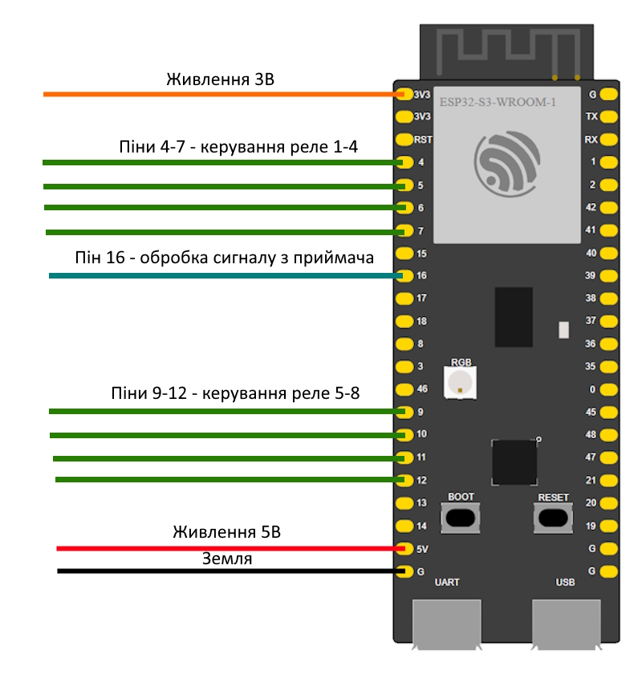
Рисунок 4.4 – Використання пінів платою керування реле

4.4 Монтаж компонентів

Для фізичної реалізації апаратної частини системи керування було використано універсальну двосторонню макетну плату зі склотекстоліту розміром 90×150 мм. Застосування готової монтажної плати обумовлене навчальним і дослідним характером розробки, а також необхідністю забезпечити гнучкість компонування елементів без виготовлення індивідуальної друкованої плати. Склотекстоліт як матеріал основи характеризується достатньою механічною міцністю, електричною ізоляцією та термічною стабільністю, що забезпечує надійність конструкції під час експлуатації.
Електричні з’єднання між мікроконтролерними модулями, радіомодулями, релейним блоком та допоміжними компонентами виконано шляхом постійного монтажу з використанням провідників, розміщених у контактних отворах плати. Такий спосіб з’єднання дозволяє мінімізувати перехідні опори контактів, зменшити ймовірність порушення електричного з’єднання під час роботи та забезпечити стабільність сигналів у цифрових і силових ланцюгах.
Розміщення елементів на платі здійснювалося з урахуванням функціонального поділу системи на логічні вузли. Мікроконтролерні модулі, радіоприймачі та радіопередавачі були змонтовані таким чином, щоб скоротити довжину сигнальних з’єднань, особливо у ланцюгах передавання та приймання даних. Силові ланцюги живлення релейного блока винесено окремо з метою зменшення взаємного впливу між силовими та сигнальними провідниками.
Використання макетної плати також дозволило внести зміни до конфігурації системи на етапі налагодження без повного демонтажу елементів, що є важливою перевагою під час експериментальної перевірки працездатності розробленої системи керування. Обраний підхід повністю відповідає вимогам до створення навчальних та прототипних електронних пристроїв і не впливає на функціональність або достовірність отриманих результатів.
Програмний код, написаний для мікроконтролера ESP-32 передавача, наведено в додатку А.

4.5 Принцип роботи прошивки передавача

Основною функцією прошивки передавача є зчитування стану кнопок, формування командних кадрів і передача їх на приймальний модуль через радіоканал. Вибір конкретних виводів мікроконтролера ґрунтувався на необхідності забезпечити надійне підключення як цифрових, так і аналогових входів, а також підключення LCD-дисплея для відображення стану системи.
Для введення команд використовуються два типи кнопок: цифрові та аналогові. Цифрові кнопки підключені до чотирьох виводів мікроконтролера, які сконфігуровані як входи з активним підтягувачем. Аналоговий вхід використовується для зчитування стану набору кнопок на аналоговому шильді, що дозволяє визначати різні комбінації натискання за допомогою п’ятиступеневого резистивного подільника напруги. Таке розмежування входів забезпечує надійне визначення команд та унеможливлює конфлікти сигналів.
Зчитування стану кнопок відбувається циклічно, при цьому програма контролера обробляє як цифрові, так і аналогові сигнали для формування одного байта даних, що відповідає команді користувача. Команди представлені у форматі ASCII, де кожна літера відповідає певній дії системи керування, наприклад, переміщенню кранової установки у певному напрямку або активації спеціальних функцій. У разі некоректного чи одночасного натискання декількох кнопок система встановлює команду у стан «помилка», що дозволяє попередити некоректну роботу виконавчих елементів.
Після визначення активної команди формуються кадри даних, які передаються на радіопередавач. Для цього використовується простий протокол ASK, реалізований за допомогою бібліотеки радіозв’язку, що дозволяє передавати символи у вигляді закодованого байта. Передача здійснюється циклічно з невеликим інтервалом, що забезпечує надійність доставки команд навіть у короткодіапазонних бездротових системах.
Для наочного контролю стану передавача та зворотного зв’язку з користувачем застосовується символьний LCD-дисплей типу 1602 з синьою підсвіткою та білими символами. Дисплей відображає поточне значення аналогового сигналу та команду, яка в даний момент формується, що дозволяє оператору оцінювати стан системи у реальному часі. Виводи дисплея підключені до окремих цифрових пінів ESP32-S3 і керуються за допомогою стандартного інтерфейсу HD44780.
Використання обраної конфігурації виводів та апаратної структури передавача дозволило забезпечити компактність пульта, чітку логіку зчитування команд та надійну передачу сигналів до приймача. Такий підхід гарантує коректне формування командних кадрів, стабільну роботу радіоканалу та зручність взаємодії користувача з системою керування навчальною крановою установкою.

4.6 Принцип роботи прошивки приймача

Основним завданням приймача є прийом командних кадрів, переданих з передавача, їх декодування та управління виконавчими елементами системи, у даному випадку реле. Вибір конкретних виводів мікроконтролера забезпечує одночасне підключення радіоприймача, восьми каналів релейного блока та індикаторного світлодіода (LED), що використовується для візуальної індикації стану системи.
Приймач отримує інформацію у вигляді байт-кодів через бездротовий канал, реалізований за допомогою протоколу ASK. Прийом здійснюється циклічно: контролер перевіряє наявність вхідних даних, формує буфер для отриманого кадру та контролює коректність отриманого повідомлення. Для забезпечення надійності прийому та уникнення некоректної роботи релейного блока застосовується механізм тайм-ауту: у разі відсутності нового повідомлення протягом визначеного інтервалу усі виконавчі виходи переводяться у безпечний стан.
Після отримання кадру контролер здійснює його декодування, ідентифікуючи відповідну команду за присвоєним ASCII-кодом. Кожна команда відповідає певному напрямку руху або дії механізму. У разі отримання сигналу «некоректної команди» або одночасного конфліктного вводу контролер активує індикаторну систему за допомогою LED, повідомляючи користувача про помилку. Якщо отримано команду «нічого», усі реле переводяться у неактивний стан.
Управління релейним блоком здійснюється через вісім цифрових виходів мікроконтролера, кожен з яких підключений до окремого реле. При отриманні відповідної команди відповідний вихід встановлюється у логічний стан «низький», що активує реле, тоді як усі інші канали залишаються неактивними. Це дозволяє керувати кількома виконавчими пристроями незалежно, забезпечуючи точність і надійність виконання команд.
Для візуального контролю стану приймача та отриманої команди використовується RGB-світлодіод, який змінює колір під час активації різних команд. Такий підхід дозволяє оператору оцінювати стан системи в реальному часі, а також швидко реагувати на помилки або некоректні сигнали. Використання окремих каналів управління для кожного реле та індикатора забезпечує чітке розмежування функцій і підвищує безпеку експлуатації системи.
Обрана конфігурація приймача дозволяє забезпечити стабільний прийом команд у реальному часі, точне керування виконавчими механізмами та наочну індикацію, що разом підвищує ефективність та зручність експлуатації навчальної кранової установки. Такий підхід повністю відповідає сучасним вимогам до прототипних навчальних систем та дозволяє інтегрувати бездротовий канал керування без втрати надійності та безпеки.
Код для мікроконтролера ESP-32, що відповідає за керування приймачем і реле – в додатку Б.

ВИСНОВКИ

В першому розділі дипломної роботи було розглянуто види кранових установок за конструкцією, переміщенням, ступенем поворотної частини та способом спирання.
В другому розділі було здійснено огляд платформи Arduino, сімейства мікроконтролерів ESP32, також конкретні компоненти ESP32-S3 N16R8 Type-С, LCD-дисплей типу LCD QC1602A, радіомодулі MX-FS-03V та MX-05, модуль реле та джерело живлення.
В третьому розділі здійснено огляд кодової бази Arduino Framework, фрейморку PlatformIO, а також бібліотек RadioHead та LiquidCrystal.
В четвертому розділі було описано нову систему керування, а також процес її створення, а також принцип роботи прошивок системи.
За результатами було створено систему дистанційного керування навчальною крановою установкою.

СПИСОК ВИКОРИСТАНИХ ДЖЕРЕЛ

- ДСТУ 2986–95 «Крани вантажопідіймальні. Частина 1. Терміни та визначення основних понять». Київ: Держстандарт України, 1995. 73 с.
- Banzi, M. Getting Started with Arduino. – 2nd ed. – Sebastopol, CA : Maker Media, 2011. – 128 с.
- Kolban, N. Getting Started with ESP32 – Kolban Tech, 2018 – 1228 с.
- Analog Devices (2009). I’m OOK. You’re OOK? / Analog Devices. – Technical Article, 8 Apr. 2009. – URL: https://www.analog.com/en/resources/technical–articles/im–ook–youre–ook.html
- Arduino.ua. Плата розробника ESP32–S3 N16R8 Type–C / Arduino.ua. – URL:: https://arduino.ua/prod7600–plata–razrabotchika–esp32–s3–n16r8–type–c
- Espressif Systems. АЦП (Analog to Digital Converter) – ESP32–S3 API Reference / Espressif Systems. – URL: https://docs.espressif.com/projects/esp–idf/en/v4.4/esp32s3/api–reference/peripherals/АЦП.html
- Arduino.ua. LCD 1602 символьний дисплей 16×2 (синій) / Arduino.ua. – URL: https://arduino.ua/prod169–lcd–1602–simvolnii–displei–16x2–sinii
- Mini–Tech. LCD Keypad Shield для Arduino / Mini–Tech. – URL: https://www.mini–tech.com.ua/ua/lcd–keypad–shield
- DFRobot Wiki. LCD KeyPad Shield for Arduino (SKU: DFR0009) / DFRobot. – URL: https://wiki.dfrobot.com/LCD_KeyPad_Shield_For_Arduino_SKU__DFR0009
- HobbyComponents Forum. 433 MHz Wireless Modules MX–FS–03V & MX–05 (HCMODU0007) / HobbyComponents. – URL: https://forum.hobbycomponents.com/viewtopic.php?f=74&t=1324
- Random Nerd Tutorials. Guide for Relay Module with Arduino / Random Nerd Tutorials. – URL: https://randomnerdtutorials.com/guide–for–relay–module–with–arduino/
- DigiKey Electronics. TS0012 Datasheet / DigiKey Electronics. – URL: https://mm.digikey.com/Volume0/opasdata/d220001/medias/docus/2522/TS0012%20DATASHEET.pdf
- Panasonic/NCR18650 Datasheet / files.dcpower.eu. – URL:: https://files.dcpower.eu/datasheets/panasonic/NCR18650.pdf
- Panasonic NCR18650 Datasheet / Shoptronica. – URL: https://www.shoptronica.com/files/Panasonic–NCR18650.pdf
- PlatformIO. Arduino Framework – PlatformIO Documentation / PlatformIO – URL:: https://docs.platformio.org/en/latest/frameworks/arduino.html
- Haven–Lau / Arduino–Libraries. RH_ASK.h – RadioHead Amplitude Shift Keying Header File / GitHub – URL: https://github.com/Haven–Lau/Arduino–Libraries/blob/master/RadioHead/RH_ASK.h
- Arduino–Libraries. LiquidCrystal – Arduino LCD Library / GitHub. – URL: https://github.com/arduino–libraries/LiquidCrystal
- PlatformIO. What is PlatformIO? — PlatformIO Documentation / PlatformIO – URL: https://docs.platformio.org/en/latest/what-is-platformio.html

ДОДАТОК А
ПРОГРАМНИЙ КОД ПРОШИВКИ ПУЛЬТА КЕРУВАННЯ

#include <RH_ASK.h> // Бібліотека RadioHead для роботи з ASK (Amplitude Shift Keying) передавачем/приймачем
#include <LiquidCrystal.h> // Бібліотека для роботи з LCD 16x2

// Визначення контактів для підключення
#define TX_PIN GPIO_NUM_9 // Пін передавача
#define ANALOG_PIN GPIO_NUM_16 // Аналоговий вхід для кнопок шилда
#define BUTTON_PIN_1 GPIO_NUM_17 // Цифрова кнопка 1
#define BUTTON_PIN_2 GPIO_NUM_18 // Цифрова кнопка 2
#define BUTTON_PIN_3 GPIO_NUM_8 // Цифрова кнопка 3
#define BUTTON_PIN_4 GPIO_NUM_3 // Цифрова кнопка 4

// Ініціалізація драйвера ASK з частотою 2000 бодів, TX–піном
RH_ASK driver(2000, 0, TX_PIN, 0);

// Ініціалізація об’єкта LCD з пинами RS, EN, D4, D5, D6, D7
LiquidCrystal lcd(12, 11, 4, 5, 6, 7);

// Змінна для зчитування аналогового сигналу
uint16_t analogValue = 0;

// Перелічення кодів кнопок/дій
enum letterCode_t{
X_PLUS = ‘l’, // Кнопка Х+
X_MINUS = ‘r’, // Кнопка Х–
Y_PLUS = ‘t’, // Кнопка Y+
Y_MINUS = ‘d’, // Кнопка Y–
Z_PLUS = ‘c’, // Кнопка Z+
Z_MINUS = ‘f’, // Кнопка Z–
G_PLUS = ‘g’, // Кнопка закриття ковша
G_MINUS = ‘p’, // Кнопка відкриття ковша
SELECT = ‘s’, // Скидання стану реле
ERROR = ‘e’, // Помилка
NOTHING = ‘n’ // Нічого не натиснуто
} letterCode;

// Масив для повідомлень, які передаватимуться
char msg[] = "n";

// Змінні для стану кнопок
int button1Value = 0;
int button2Value = 0;
int button3Value = 0;
int button4Value = 0;

// Функція для перевірки, чи натиснута будь–яка цифрова кнопка
int isDigitalButtonPressed() {
int button1 = digitalRead(button1Value);
int button2 = digitalRead(button2Value);
int button3 = digitalRead(button3Value);
int button4 = digitalRead(button4Value);
int result = LOW;
if ((button1 == HIGH) || (button2 == HIGH) || (button3 == HIGH) || (button4 == HIGH))
{
result = HIGH; // Хоча б одна кнопка натиснута
}
return result;
}

// Ініціалізація кнопки як цифрового входу
void initDigitalButtons() {
pinMode(BUTTON_PIN_1, INPUT); // Для прикладу ініціалізується тільки BUTTON_PIN_1
}

void setup()
{
lcd.begin(16, 2); // Налаштування LCD на 16 колонок і 2 рядки
lcd.print("Setup..."); // Вивід повідомлення під час налаштування
delay(20);
initDigitalButtons(); // Ініціалізація кнопок
Serial.begin(115200); // Налагоджувальний серіал для виводу стану
if (!driver.init()) Serial.println("init failed"); // Ініціалізація ASK драйвера
lcd.clear(); // Очистка LCD після налаштування
}

void loop()
{
lcd.print("Ready!"); // Вивід статусу на LCD
analogValue = analogRead(ANALOG_PIN); // Зчитування аналогового значення
button1Value = digitalRead(BUTTON_PIN_1);
button2Value = digitalRead(BUTTON_PIN_2);
button3Value = digitalRead(BUTTON_PIN_3);
button4Value = digitalRead(BUTTON_PIN_4);

Serial.println(button1Value); // Вивід стану кнопки 1 в серіал
// Визначення дії на основі аналогового значення
if(analogValue >= 3900){
msg[0] = NOTHING; // Нічого не натиснуто
} else if(analogValue >= 3200 && analogValue < 3600){ // повідомлення "скинути стан реле"
msg[0] = SELECT;
} else if(analogValue >= 2000 && analogValue < 2200){ // переміщення по осі Х
msg[0] = X_PLUS;
} else if(analogValue >= 1200 && analogValue < 1400){ // переміщення по осі Х
msg[0] = X_MINUS;
} else if(analogValue >= 400 && analogValue < 600){ // переміщення по осі Y
msg[0] = Y_PLUS;
} else if(analogValue >= 0 && analogValue < 200) { // переміщення по осі Y
msg[0] = Y_MINUS;
}
// Перевірка цифрових кнопок
else if(button1Value == HIGH) { // переміщення по вертикалі
msg[0] = Z_PLUS;
} else if(button2Value == HIGH) { // переміщення по вертикалі
msg[0] = Z_MINUS;
} else if(button3Value == HIGH) { //Відкриття ковша
msg[0] = G_PLUS;
} else if(button4Value == HIGH) { //Закриття ковша
msg[0] = G_MINUS;
} else {
msg[0] = ERROR; // Помилка або невизначене натискання
}
lcd.setCursor(0,1); // Встановлення курсору на другий рядок LCD
lcd.print(analogValue); // Вивід значення аналогового входу
Serial.println(analogValue);
// Відправка повідомлення по радіоканалу
driver.send((uint8_t *)msg, strlen(msg));
driver.waitPacketSent(); // Очікування завершення відправки
delay(100);

lcd.clear(); // Очистка LCD для наступного циклу
}

ДОДАТОК Б
ПРОГРАМНИЙ КОД ПРОШИВКИ КЕРУВАННЯ РЕЛЕ

#include <RH_ASK.h> // Бібліотека RadioHead для ASK–приймача

// Визначення пінів для ESP32
#define RX_PIN GPIO_NUM_16 // Пін приймача
#define LED_PIN GPIO_NUM_48 // Пін для індикації (LED/NeoPixel)
#define IN1 GPIO_NUM_4 // Піни для керування реле
#define IN2 GPIO_NUM_5
#define IN3 GPIO_NUM_6
#define IN4 GPIO_NUM_7
#define IN5 GPIO_NUM_9
#define IN6 GPIO_NUM_10
#define IN7 GPIO_NUM_11
#define IN8 GPIO_NUM_12

// Ініціалізація драйвера ASK: швидкість 2000 бод, пін RX_PIN
RH_ASK driver(2000, RX_PIN, 0, 0);

// Перелічення кодів команд від передавача
enum letterCode_t{
X_PLUS = ‘l’, // Переміщення по вісі Х
X_MINUS = ‘r’, // Переміщення по вісі Х
Y_PLUS = ‘t’, // Переміщення по вісі Y
Y_MINUS = ‘d’, // Переміщення по вісі Y
Z_PLUS = ‘c’, // Переміщення по вісі Z
Z_MINUS = ‘f’, // Переміщення по вісі Z
G_PLUS = ‘g’, // Переміщення по вертикалі
G_MINUS = ‘p’, // Переміщення по вертикалі
SELECT = ‘s’, // Скидання стану реле
ERROR = ‘e’, // Помилка
NOTHING = ‘n’ // Нічого не натиснуто
} letterCode;

// Змінна для отриманого повідомлення
char receivedMessage = ‘0’;

// Буфер для прийому повідомлень
uint8_t buf[RH_ASK_MAX_MESSAGE_LEN];
uint8_t buflen = sizeof(buf);

// Ініціалізація всіх пінів реле як виходи
void initAllRelayPins() {
pinMode(IN1, OUTPUT);
pinMode(IN2, OUTPUT);
pinMode(IN3, OUTPUT);
pinMode(IN4, OUTPUT);
pinMode(IN5, OUTPUT);
pinMode(IN6, OUTPUT);
pinMode(IN7, OUTPUT);
pinMode(IN8, OUTPUT);
}

// Вимкнення всіх реле (подача HIGH)
void disableAllRelayINs () {
digitalWrite(IN1, HIGH);
digitalWrite(IN2, HIGH);
digitalWrite(IN3, HIGH);
digitalWrite(IN4, HIGH);
digitalWrite(IN5, HIGH);
digitalWrite(IN6, HIGH);
digitalWrite(IN7, HIGH);
digitalWrite(IN8, HIGH);
}

// Увімкнення/вимкнення реле конкретного каналу
void toggleRelay(int IN, int STATE) {
digitalWrite(IN, STATE);
}

// Моргання LED у випадку помилки
void errorLED() {
neopixelWrite(LED_PIN,10,0,0); // червоний
delay(100);
neopixelWrite(LED_PIN,0,0,0);
delay(100);
neopixelWrite(LED_PIN,10,0,0);
delay(100);
neopixelWrite(LED_PIN,0,0,0);
delay(100);
neopixelWrite(LED_PIN,10,0,0);
delay(100);
neopixelWrite(LED_PIN,0,0,0);
delay(100);
}

void setup()
{
Serial.begin(115200); // Серіальний монітор для налагодження
Serial.println("Start Setup");
initAllRelayPins(); // Ініціалізація реле
disableAllRelayINs(); // Вимкнення всіх реле на старті
if (!driver.init()) Serial.println("init failed"); // Ініціалізація ASK драйвера
delay(100);
Serial.println("End Setup");
}

void loop()
{
// Перевірка, чи прийшло повідомлення від передавача (неблокуюче)
if (driver.recv(buf, &buflen))
{
buf[buflen] = ‘\0’; // Додавання кінця рядка
// Вивід прийнятого повідомлення
printf("Got: %s \n", buf);
driver.printBuffer("Hex", buf, buflen);

receivedMessage = buf[0]; // Беремо перший символ повідомлення

// Обробка отриманого символу
if(receivedMessage == SELECT){ // Кнопка Select
neopixelWrite(LED_PIN, 0, 0, 0); // вимкнути LED
disableAllRelayINs(); // вимкнути всі реле

} else if(receivedMessage == X_PLUS){ // Переміщення по вісі Х
neopixelWrite(LED_PIN, 0, 10, 0); // зелений
toggleRelay(IN1, LOW); // увімкнути реле IN1

} else if(receivedMessage == X_MINUS){ // Переміщення по вісі Х
neopixelWrite(LED_PIN, 0, 0, 10);
toggleRelay(IN2, LOW);

} else if(receivedMessage == Y_PLUS){ // Переміщення по вісі Y
neopixelWrite(LED_PIN,10,10,0);
toggleRelay(IN3, LOW);

} else if(receivedMessage == Y_MINUS) { // Переміщення по вісі Y
neopixelWrite(LED_PIN,0,10,10);
toggleRelay(IN4, LOW);

} else if (receivedMessage = Z_PLUS) { // Переміщення по вісі Z
neopixelWrite(LED_PIN,10,0,10);
toggleRelay(IN5, LOW);

} else if (receivedMessage = Z_MINUS) { // Переміщення по вісі Z
neopixelWrite(LED_PIN,10,10,10);
toggleRelay(IN6, LOW);

} else if (receivedMessage = G_PLUS) { // Переміщення по вертикалі
neopixelWrite(LED_PIN,10,50,10);
toggleRelay(IN7, LOW);

} else if (receivedMessage = G_MINUS) { // Переміщення по вертикалі
neopixelWrite(LED_PIN,10,50,50);
toggleRelay(IN8, LOW);

} else if(receivedMessage == ERROR) { // Помилка
errorLED();

} else { // NOTHING
neopixelWrite(LED_PIN,0,0,0);
disableAllRelayINs();
}
}
delay(500); // Затримка для циклу loop
}

